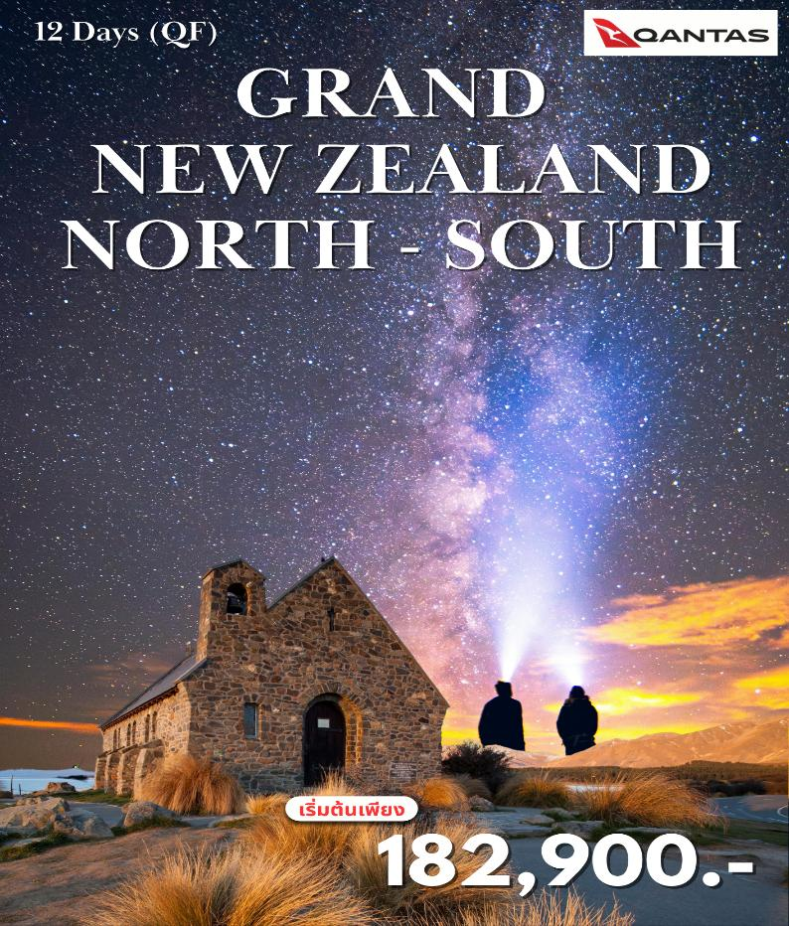


Grand new zealand
North – south
12 days

Round – Trip Ticket

Departure Flight / เที่ยวบินขาออก
ออก
เที่ยวบิน
BKK

ถึง
SYD
QF024
18.10 น.
06.25 น.
ออก
เที่ยวบิน
SYD
ถึง
AKL
QF143
08:55 น.
14.05 น.
Return Flight / เที่ยวบินขากลับ

ออก
เที่ยวบิน
CHC
ถึง
SYD
QF138
06.00 น.
07.35 น.
ออก
เที่ยวบิน
SYD
ถึง
BKK
QF023
09.50 น.
16.40 น.
วันที่ | โปรแกรมท่องเที่ยว | เช้า | เที่ยง | เย็น | โรงแรม
1 | สนามบินสุวรรณภูมิ | 
2 | โอ๊คแลนด์ - จุดชมวิว Mount Eden - หอคอยสกายทาวเวอร์ Sky Tower  ORBIT 360° RESTAURANT AT SKY TOWER |  |  |  | Crowne Plaza Auckland  หรือระดับใกล้เคียง
3 | โอ๊คแลนด์ – มาทามาทา – ชมหมู่บ้านฮอบบิท - โรโตรัว - Te Puia - ลิ้มลองอาหารพื้นเมืองดั้งเดิมของชาวเมารี + พร้อมการแสดงพื้นเมืองของชาวเมารี |  |  |  | Sudima hotel หรือระดับใกล้เคียง
4 | โรโตรัว – อโกรโดม – ไวโตโม – ถ้ำหนอนเรืองแสงไวโตโม – โอ๊คแลนด์ |  |  |  | Crowne Plaza Auckland  หรือระดับใกล้เคียง
5 | โอ๊คแลนด์ – ควีนส์ทาวน์ - กระเช้ากอนโดล่า - จุดชมวิว Bob’s Peak  นั่ง Luge 3 รอบ |  |  |  | Holiday Inn Express & Suites Queenstown by IHG  หรือระดับใกล้เคียง
6 | ควีนส์ทาวน์ – ล่องเรือกลไฟโบราณ – วอลเตอร์พีคฟาร์ม - นั่งเรือเร็ว Shotover Jet - สะพานคาวารัว – กระโดดบันจี้จัมพ์ – แอร์โรว์ทาวน์ – ควีนส์ทาวน์ |  |  |  | Holiday Inn Express & Suites Queenstown by IHG  หรือระดับใกล้เคียง
7 | ควีนส์ทาวน์ - อุทยานแห่งชาติมิลฟอร์ด ซาวด์ – ทีอเนา - ล่องเรือ Milford Sound Cruise - ควีนส์ทาวน์ |  |  |  | Holiday Inn Express & Suites Queenstown by IHG  หรือระดับใกล้เคียง
8 | ควีนส์ทาวน์ - คินรอส ไวน์เนอรี่ - ครอมเวลล์ - จุดชมวิวแช็กพอยนต์ - โมเอรากิ โบลเดอร์ส – โออามารู - ชมเพนกวินสีน้ำเงิน – เทคาโป  ชมช้างเผือก Milky Way + ชมแสงใต้ Aurora Australis |  |  |  | Blue water Peppers hotel // The Godly hotel หรือระดับใกล้เคียง
9 | เทคาโป - อุทยานแห่งชาติอาโอรากิ/เมาท์คุก - Hooker Valley Track  ฟาร์มปลาแซลมอน – ชิมเมนูแซลมอน – ทะเลสาบพูกากิ - เดอะ เฉิร์ช ออฟ เดอะ กู๊ด ไครสต์เชิร์ช |  |  |  | Sudima Christchurch Airport Hotel หรือระดับใกล้เคียง
10 | ไครสต์เชิร์ช – นั่งรถไฟเส้นทาง TRANZ ALPINE - ARTHER’S PASS VILLANG  ฟ๊อก กราเซียร์ – ธารน้ำแข็งฟ็อกซ์ – ฟรานซ์โจเซฟ |  |  |  | Scenic Hotel Franz Josef Glacier หรือระดับใกล้เคียง
11 | ฟรานซ์โจเซฟ - เส้นทางเดินป่าเดวิลส์ พันช์โบวล์ - น้ำตกเดวิลส์ พันช์โบวล์  ไครสต์เชิร์ช – สวนโบทานิค |  |  |  | Sudima Christchurch Airport Hotel หรือระดับใกล้เคียง
12 | สนามบินไครสต์เชิร์ช – สนามบินนครซิดนีย์ - สนามบินสุวรรณภูมิ

1
สนามบินสุวรรณภูมิ

16.00 น. คณะผู้เดินทางพร้อมกัน ณ ท่าอากาศยานนานาชาติสุวรรณภูมิ อาคารผู้โดยสารระหว่างประเทศ ชั้น 4 เคาน์เตอร์ N สายการบิน Qantas Airways โดยมีเจ้าหน้าที่มืออาชีพคอยให้การต้อนรับ และ อำนวยความสะดวกอย่างใกล้ชิดตลอดกระบวนการเช็คอิน
18.10 น. ออกเดินทางสู่ นครซิดนีย์ ประเทศออสเตรเลีย เที่ยวบินที่ QF024
โอ๊คแลนด์ - จุดชมวิว Mount Eden - หอคอยสกายทาวเวอร์ Sky Tower
ORBIT 360° RESTAURANT AT SKY TOWER (-/-/D)
2

06.25 น. เดินทางถึงท่าอากาศยานนานาชาตินครซิดนีย์ (แวะเปลี่ยนเครื่อง)
08.55 น. นำท่านออกเดินทางสู่ สนามบินโอ๊คแลนด์ ประเทศนิวซีแลนด์ โดย สายการบิน Qantas Airways เที่ยวบินที่ QF143 เดินทางเหนือระดับด้วยบริการระดับเวิลด์คลาสตลอดเส้นทาง
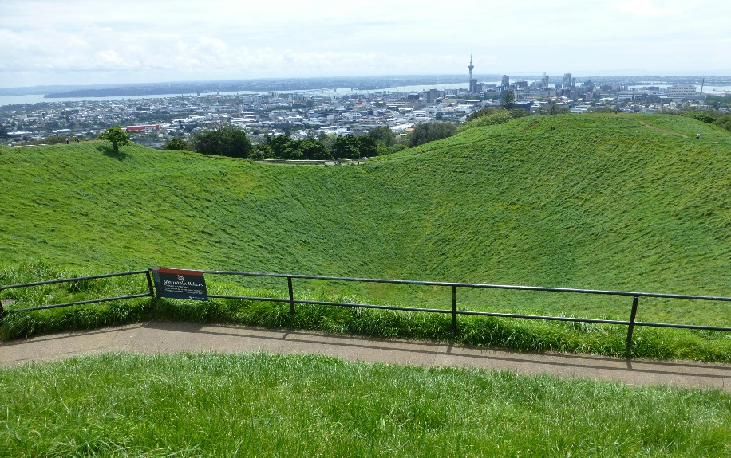
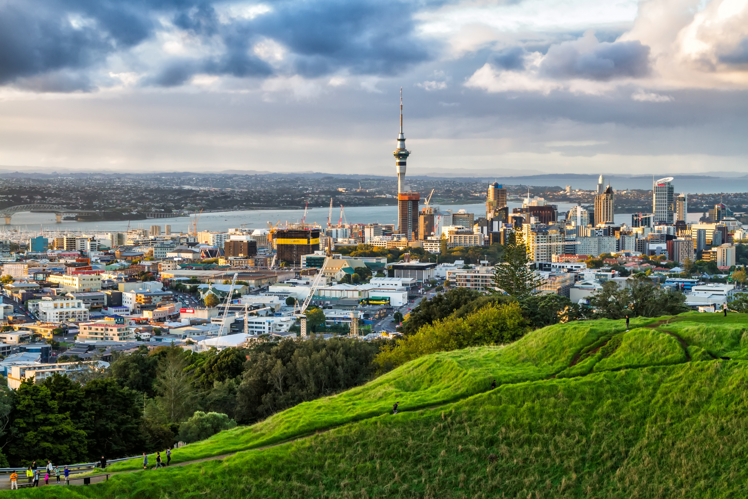
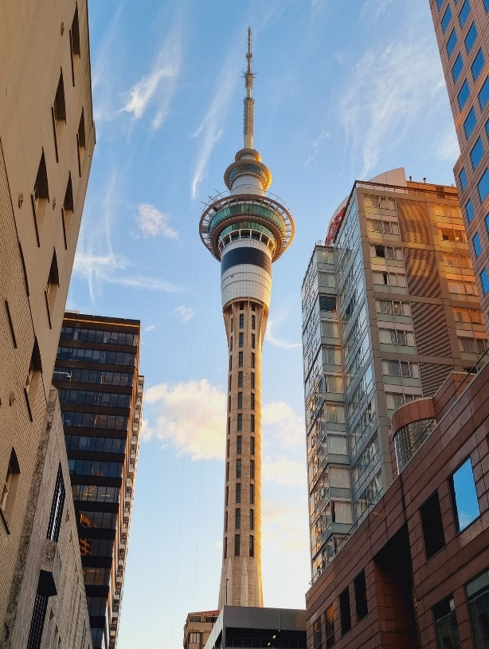
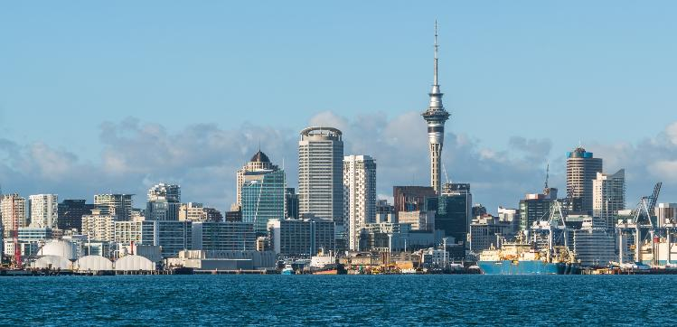
14.05 น. เดินทางถึง สนามบินโอ๊คแลนด์ ประเทศนิวซีแลนด์ นำท่านผ่านขั้นตอนการตรวจคนเข้าเมืองและพิธีการทางศุลกากร และนำท่านขึ้นรถโค้ชเพื่อเดินทางสู่ เมืองโอ๊คแลนด์ เป็นเมืองที่มีขนาดใหญ่ที่สุดแห่งหนึ่งของประเทศนิวซีแลนด์ เมืองที่มีสำคัญของประเทศในหลายด้าน ไม่ว่าจะเป็นศูนย์กลางทางการค้า การศึกษา และการเงิน อีกทั้งยังเป็นประตูหลักสู่การเดินทางระหว่างประเทศ ด้วยท่าเรือและสนามบินที่มีความสำคัญระดับนานาชาติ เมืองแห่งนี้ยังมีความหลากหลายทางวัฒนธรรมสูง และมีบทบาทสำคัญต่อเศรษฐกิจของนิวซีแลนด์อย่างยิ่ง จากนั้นนำท่านออกเดินทางขึ้นสู่ จุดชมวิวบนยอดปากปล่องภูเขาไฟ Mount Eden ซึ่งมีความสูงประมาณ 200 เมตร และถือเป็นจุดชมวิวที่ดีที่สุดแห่งหนึ่งสำหรับการชมทัศนียภาพของ เมืองโอ๊คแลนด์ จากมุมสูง ท่านจะได้สัมผัสความงดงามของปากปล่องภูเขาไฟที่ดับแล้ว พร้อมชมวิวเมืองแบบพาโนรามากว้างไกลสุดสายตา นำท่านชมทัศนียภาพอันน่าประทับใจของโอ๊คแลนด์ เมืองที่ได้รับสมญานามว่า “City of Sails” หรือเมืองแห่งการเล่นเรือใบ เนื่องจากมีจำนวนผู้เล่นเรือใบต่อประชากรมากที่สุดแห่งหนึ่งของโลก ด้วยทำเลที่ตั้งระหว่างสองอ่าวและรายล้อมด้วยธรรมชาติอันงดงาม จากนั้น นำท่านขึ้นสู่ หอคอยสกายทาวเวอร์ Sky Tower แลนด์มาร์คที่สำคัญของเมืองโอ๊คแลนด์ ที่มีความสูงโดดเด่นถึง 328 เมตร ท่านจะได้สัมผัสประสบการณ์ชมวิวแบบ 360 องศา มองเห็นทัศนียภาพของเมือง ท่าเรือ และทะเลโดยรอบได้อย่างชัดเจนสุดสายตา พร้อมตื่นตาตื่นใจกับพื้นกระจกใสที่สามารถมองลงไปด้านล่าง เพิ่มความเร้าใจให้กับการชมวิวในมุมที่ไม่เหมือนใคร
Mount Eden
Sky Tower
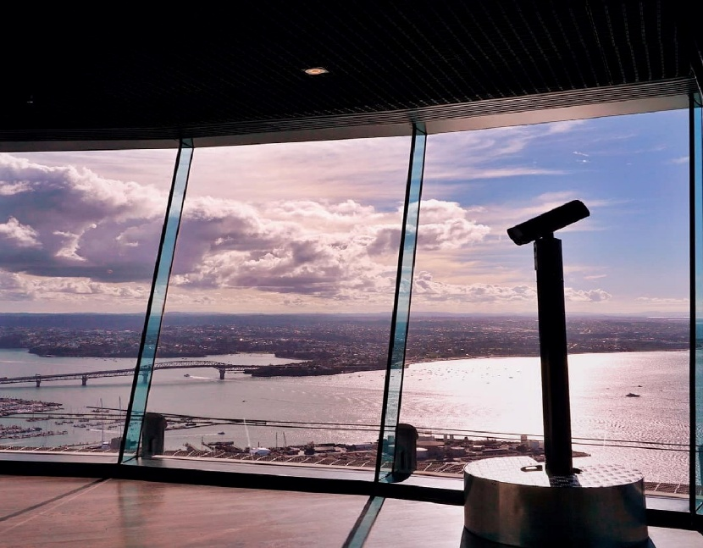
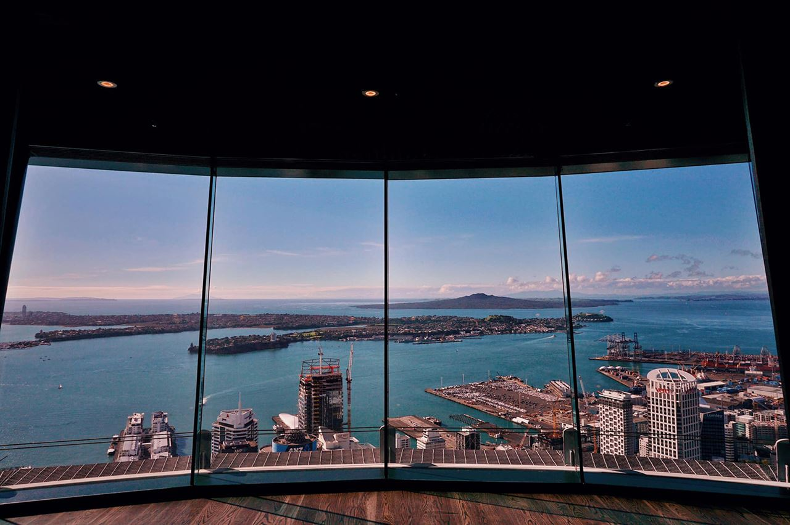

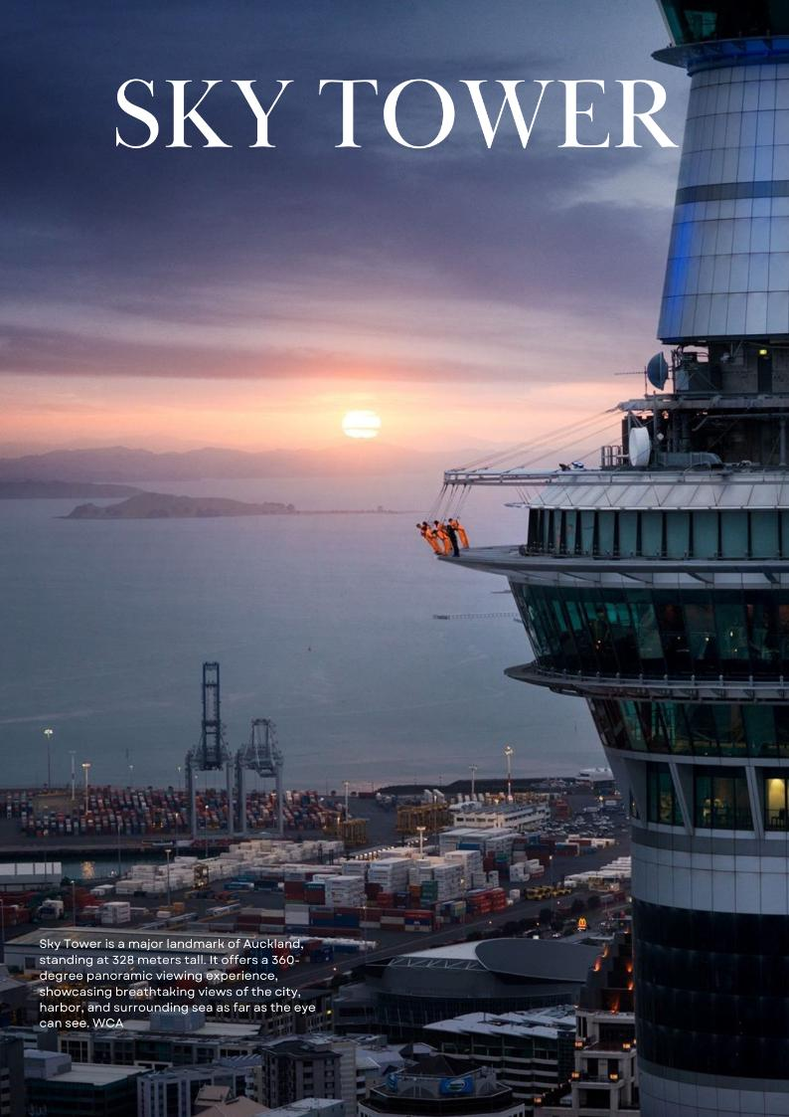

ค่ำ บริการอาหารค่ำ ณ ภัตตาคาร ORBIT 360° RESTAURANT AT SKY TOWER
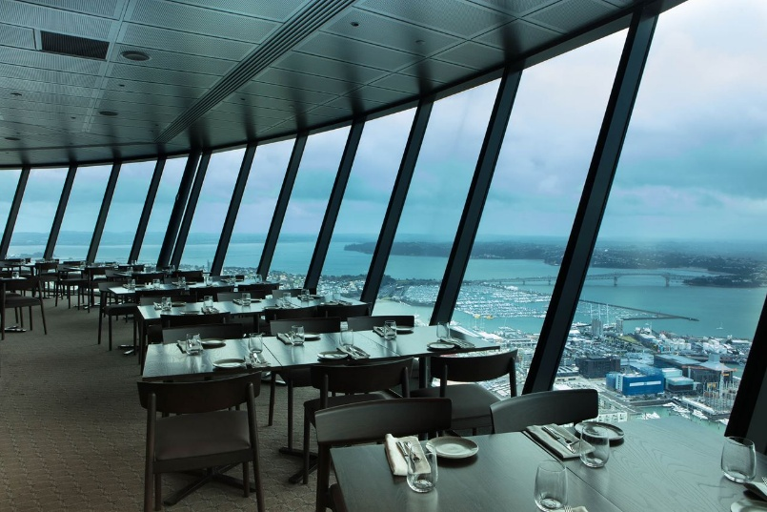
นำท่านสัมผัสประสบการณ์มื้อพิเศษ ณ Orbit 360° Dining ห้องอาหารหมุนได้บนยอด Sky Tower แลนด์มาร์คสำคัญของเมืองโอ๊คแลนด์ ดื่มด่ำกับบรรยากาศสุดหรู พร้อมชมวิวเมืองแบบพาโนรามา 360 องศา ที่จะค่อย ๆ หมุนให้ท่านได้เห็นทิวทัศน์รอบเมืองอย่างครบถ้วน ทั้งอ่าว ท่าเรือ และแสงไฟระยิบระยับยามค่ำคืน

ที่พัก : Crowne Plaza Auckland หรือระดับใกล้เคียง

โอ๊คแลนด์ – มาทามาทา – ชมหมู่บ้านฮอบบิท - โรโตรัว - Te Puia
ลิ้มลองอาหารพื้นเมืองดั้งเดิมของชาวเมารี + พร้อมการแสดงพื้นเมืองของชาวเมารี
(B/L/D)
3

เช้า บริการอาหารเช้า ณ ห้องอาหารของโรงแรม
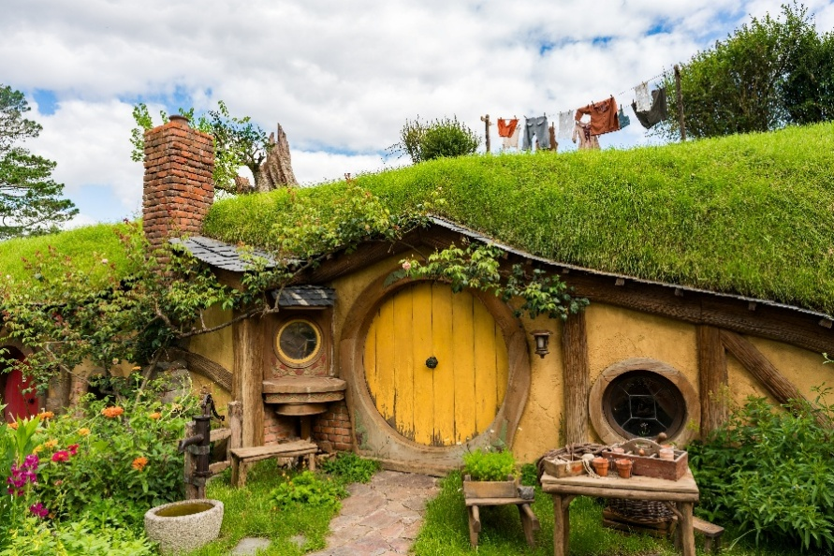
นำท่านออกเดินทางสู่ เมืองมาทามาทา MATAMATA เป็นเมืองเล็กๆที่มีเสน่ห์ ตั้งอยู่ในแคว้นไวคาโต ของประเทศ นิวซีแลนด์ โดดเด่นด้วยบรรยากาศชนบทอันเงียบสงบ รายล้อมด้วยทุ่งหญ้าเขียวขจีและฟาร์มปศุสัตว์กว้างไกลสุดสายตา มาทามาทา MATAMATA เป็นที่รู้จักไปทั่วโลกในฐานะประตูสู่ Hobbiton Movie Set สถานที่ถ่ายทำภาพยนตร์ชื่อดังอย่าง The Lord of the Rings และ ที่ถูกเนรมิตให้กลายเป็นหมู่บ้านฮอบบิทสุดน่ารัก เสมือนหลุดเข้าไปในโลกแฟนตาซี นำท่านเข้าชมหมู่บ้านฮอบบิท Hobbiton Movie Set
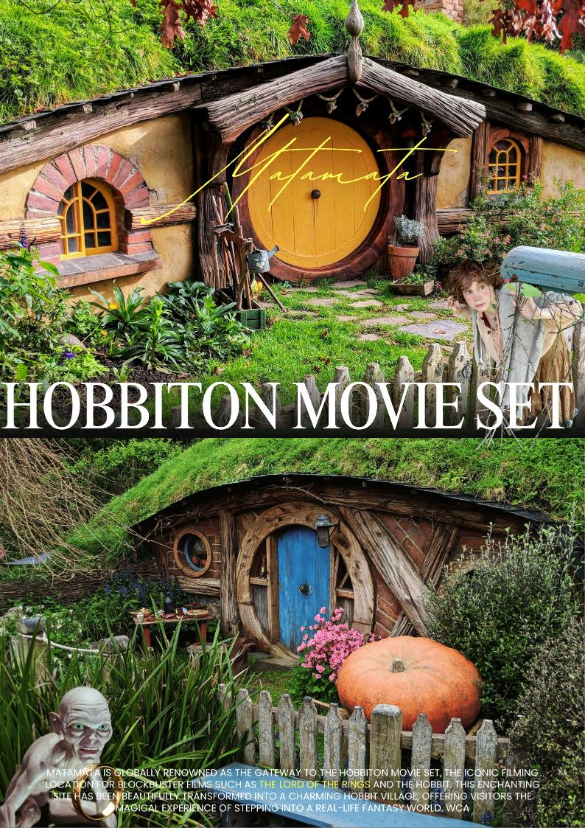
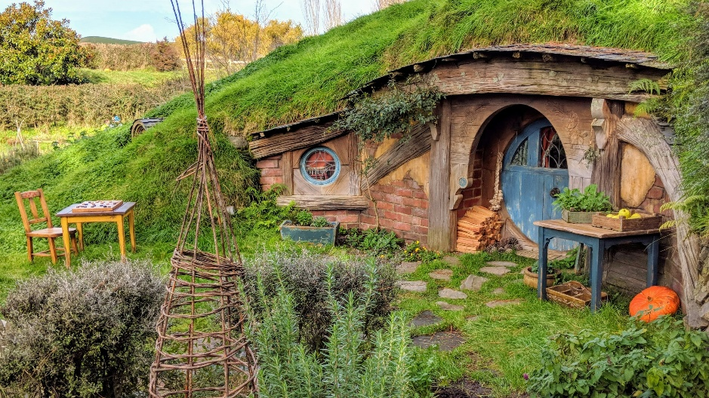
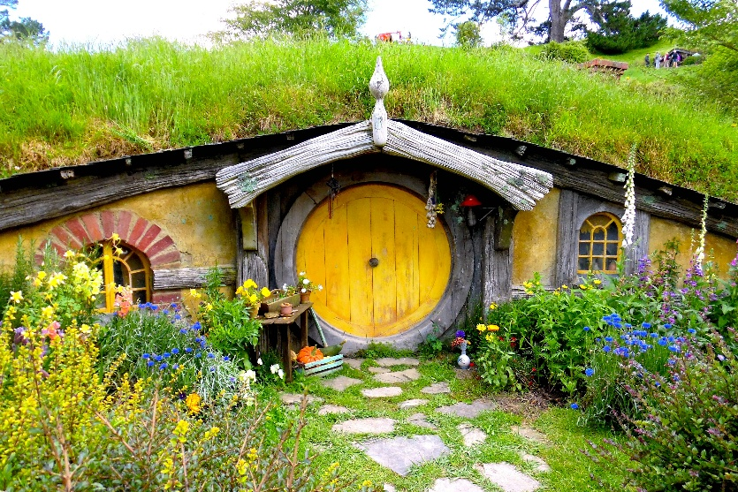
ให้ท่านเดินชมบ้านฮอบบิทหลังเล็ก ๆ ที่ฝังตัวอยู่ตามเนินเขา ถ่ายภาพกับฉากจำลองอันมีชื่อเสียง และเพลิดเพลินกับบรรยากาศธรรมชาติที่งดงามราวกับภาพวาด ทำให้ Matamata กลายเป็นหนึ่งในจุดหมายปลายทางยอดนิยมของผู้มาเยือนนิวซีแลนด์
Hobbiton Movie Set

เที่ยง บริการอาหารกลางวัน ณ ภัตตาคารท้องถิ่น Hobbit Village Buffet Menu
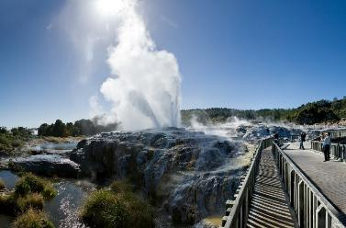
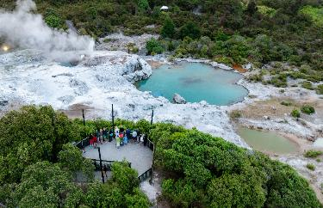
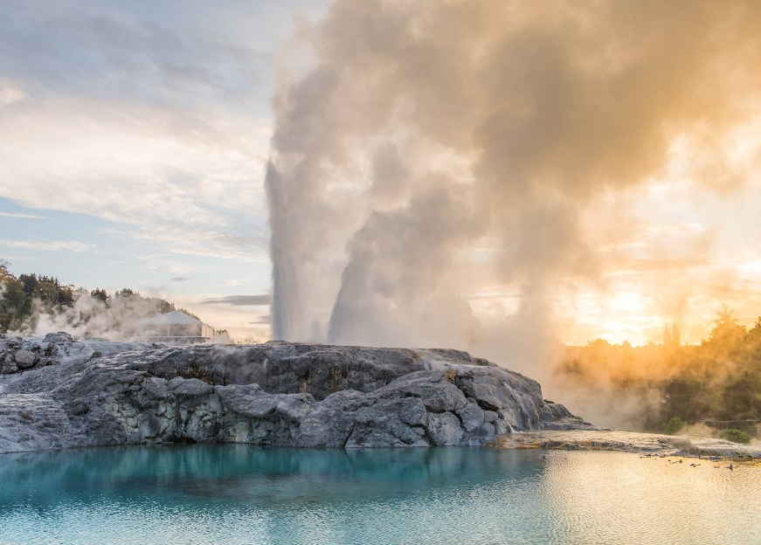
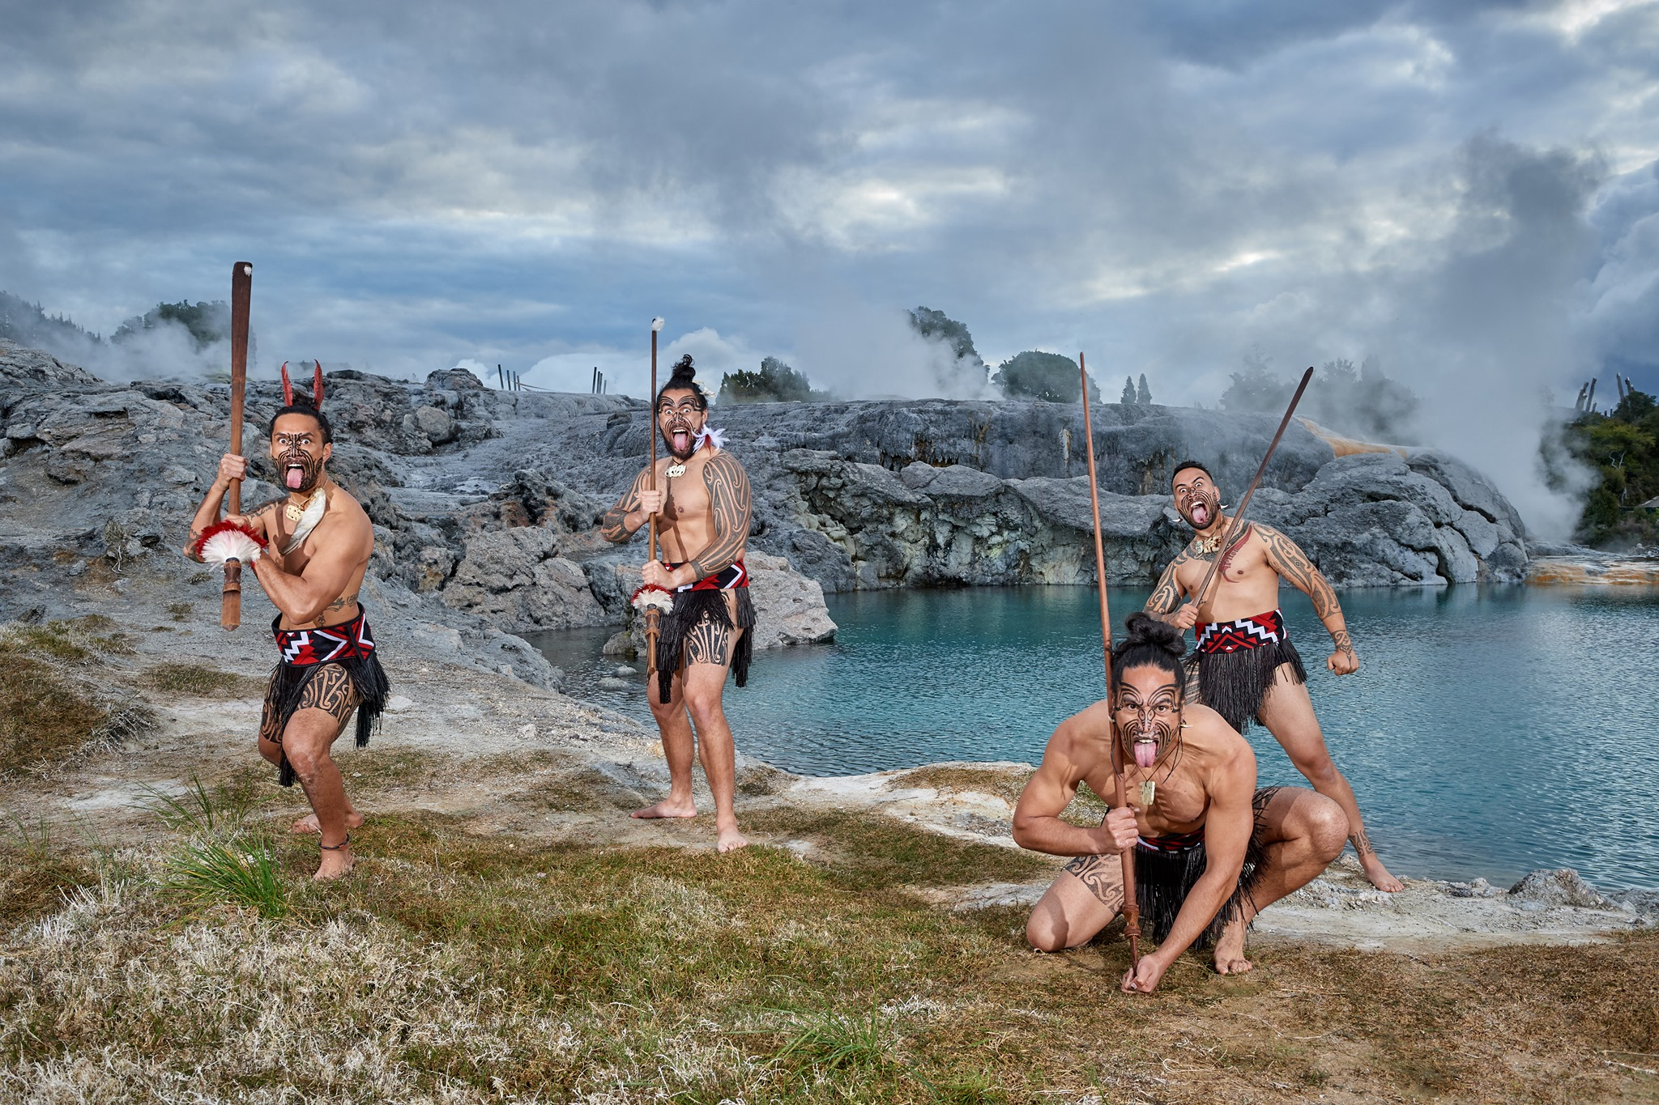
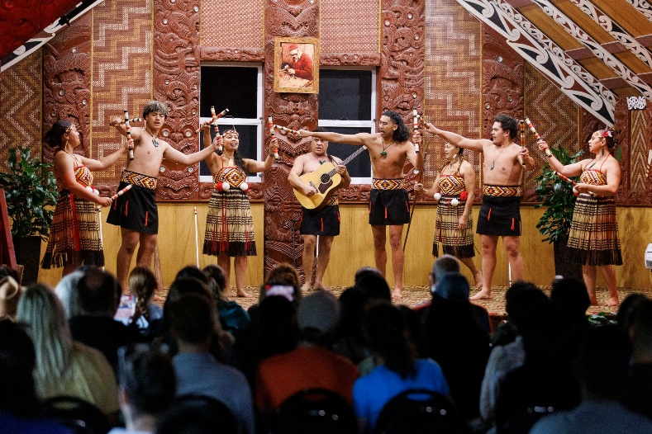
นำท่านออกเดินทางสู่ เมืองโรโตรัว Rotorua เมืองท่องเที่ยวสำคัญของเกาะเหนือแห่งประเทศ นิวซีแลนด์ เมืองที่โดดเด่นด้วยปรากฏการณ์ธรรมชาติจากพลังความร้อนใต้พิภพ ไม่ว่าจะเป็นบ่อน้ำพุร้อน โคลนเดือด และไกเซอร์ที่พวยพุ่งขึ้นจากพื้นดิน สร้างความตื่นตาตื่นใจให้กับผู้มาเยือนจากทั่วโลก นำท่านเข้าชม Te Puia แหล่งท่องเที่ยวสำคัญในเมืองโรโตรัว ที่มีชื่อเสียงด้านพลังงานความร้อนใต้พิภพและวัฒนธรรมของชาว ชาวเมารี ภายใน Te Puia ท่านจะได้ตื่นตาตื่นใจกับบ่อน้ำพุร้อนและไกเซอร์ชื่อดังอย่าง Pohutu Geyser ที่สามารถพุ่งสูงขึ้นได้หลายสิบเมตร พร้อมชมบ่อโคลนเดือดและภูมิประเทศที่แปลกตา นอกจากนี้ ยังมีโอกาสเรียนรู้ศิลปะและหัตถกรรมพื้นเมือง เช่น การแกะสลักไม้และการทอผ้า รวมถึงชมการแสดงวัฒนธรรมเมารีแบบดั้งเดิม ที่สะท้อนถึงวิถีชีวิตและความเชื่ออันเป็นเอกลักษณ์ของชนพื้นเมืองนิวซีแลนด์
T Te Puia
ค่ำ บริการอาหารค่ำ ณ ภัตตาคาร ชิมอาหารแบบฮังกิ (Hangi) อาหารพื้นเมืองดั้งเดิมของชาว ชาวเมารีพร้อมกับสัมผัสการแสดงพื้นเมืองของชาวเมารี และเรียนรู้เรื่องราวทางวัฒนธรรมอันเป็นเอกลักษณ์

ที่พัก : Sudima hotel หรือระดับใกล้เคียง

โรโตรัว – อโกรโดม – ไวโตโม – ถ้ำหนอนเรืองแสงไวโตโม – โอ๊คแลนด์
(B/L/D)
4

เช้า บริการอาหารเช้า ณ ห้องอาหารของโรงแรม
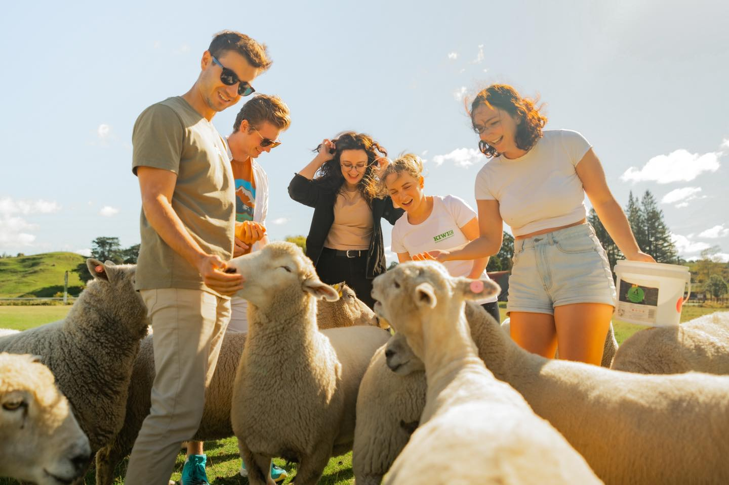
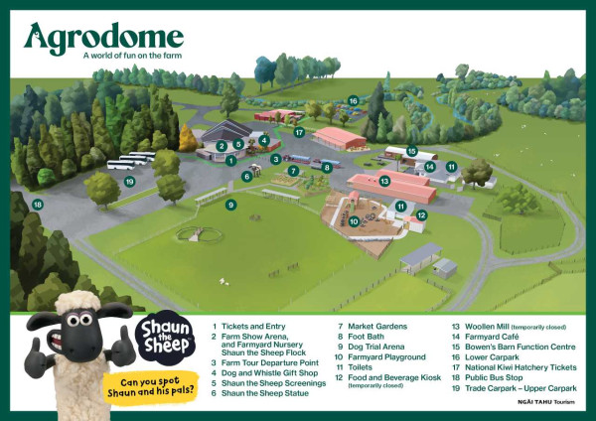
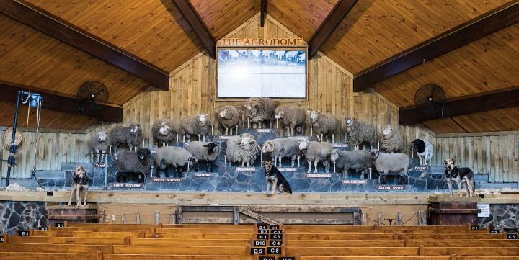

นำท่านออกเดินทางมุ่งหน้าสู่ อโกรโดม Agrodome นำท่านออกเดินทางมุ่งหน้าสู่ อโกรโดม Agrodome แหล่งท่องเที่ยวเชิงเกษตรชื่อดังในเมืองโรโตรัว ที่มอบประสบการณ์สนุกสนานและความใกล้ชิดธรรมชาติแบบฟาร์มนิวซีแลนด์แท้ ๆ ภายใน อโกรโดม Agrodome ท่านจะได้ชมการแสดงฟาร์มโชว์อันน่าตื่นเต้น ไม่ว่าจะเป็นการตัดขนแกะจากแกะหลากหลายสายพันธุ์ การสาธิตการทำฟาร์มแบบดั้งเดิม รวมถึงความสามารถอันชาญฉลาดของสุนัขต้อนแกะ นอกจากนี้ ยังสามารถร่วมกิจกรรมให้อาหารสัตว์ เช่น แกะ วัว กวาง และอัลปากา พร้อมสัมผัสบรรยากาศฟาร์มกว้างใหญ่ท่ามกลางธรรมชาติอันสวยงาม
The Agrodome Rotorua

เที่ยง บริการอาหารกลางวัน ณ ภัตตาคารท้องถิ่น เมนู!!!พิเศษ BBQ
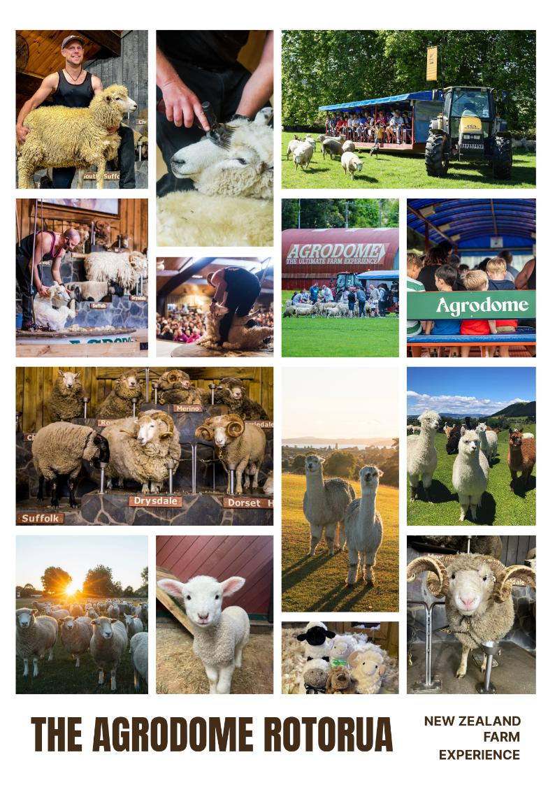

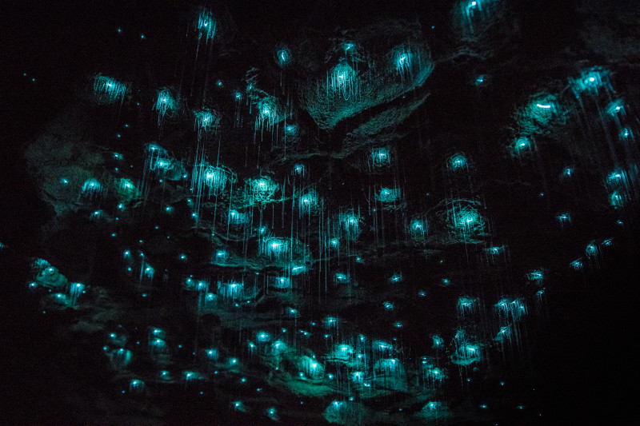
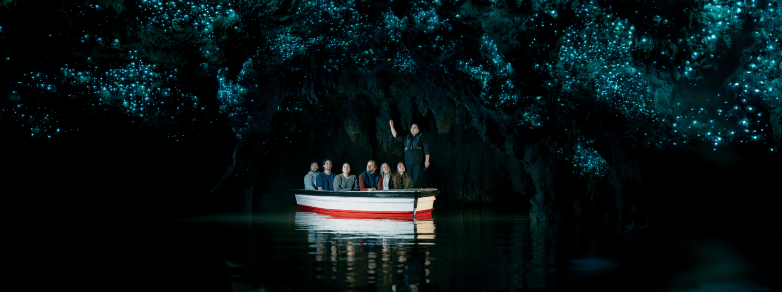
นำท่านเดินทางสู่ เมืองไวโตโม Waitomo เมืองเล็กๆที่มีชื่อเสียงระดับโลก ตั้งอยู่ในภูมิภาคไวคาโต ประเทศ นิวซีแลนด์ ไวโตโม โดดเด่นด้วยธรรมชาติอันน่ามหัศจรรย์ โดยเฉพาะถ้ำหินปูนที่ซ่อนความงดงามไว้ภายใน ซึ่งเป็นที่อยู่อาศัยของสิ่งมีชีวิตเรืองแสงอย่าง หนอนเรืองแสง ที่เปล่งแสงระยิบระยับคล้ายท้องฟ้ายามค่ำคืน นำท่านชม ถ้ำหนอนเรืองแสงไวโตโม ภายในถ้ำอันมืดมิด ท่านจะได้ล่องเรืออย่างเงียบสงบไปตามลำธารใต้ดิน พร้อมชมความงดงามของ หนอนเรืองแสง ที่เปล่งแสงระยิบระยับประดับเพดานถ้ำ ราวกับท้องฟ้ายามค่ำคืนที่เต็มไปด้วยดวงดาว แสงนับพันเหล่านี้สร้างบรรยากาศอันน่าตื่นตาตื่นใจและโรแมนติก เป็นประสบการณ์ที่แปลกใหม่และหาไม่ได้จากที่ใดในโลก จากนั้นนำท่านเดินทางกลับสู่เมืองโอ๊คแลนด์

ค่ำ บริการอาหารค่ำ ณ ภัตตาคารอาหารจีน เมนูพิเศษ!!! กุ้งมังกร + หอยเป๋าหื้อ
ที่พัก : Crowne Plaza Auckland หรือระดับใกล้เคียง

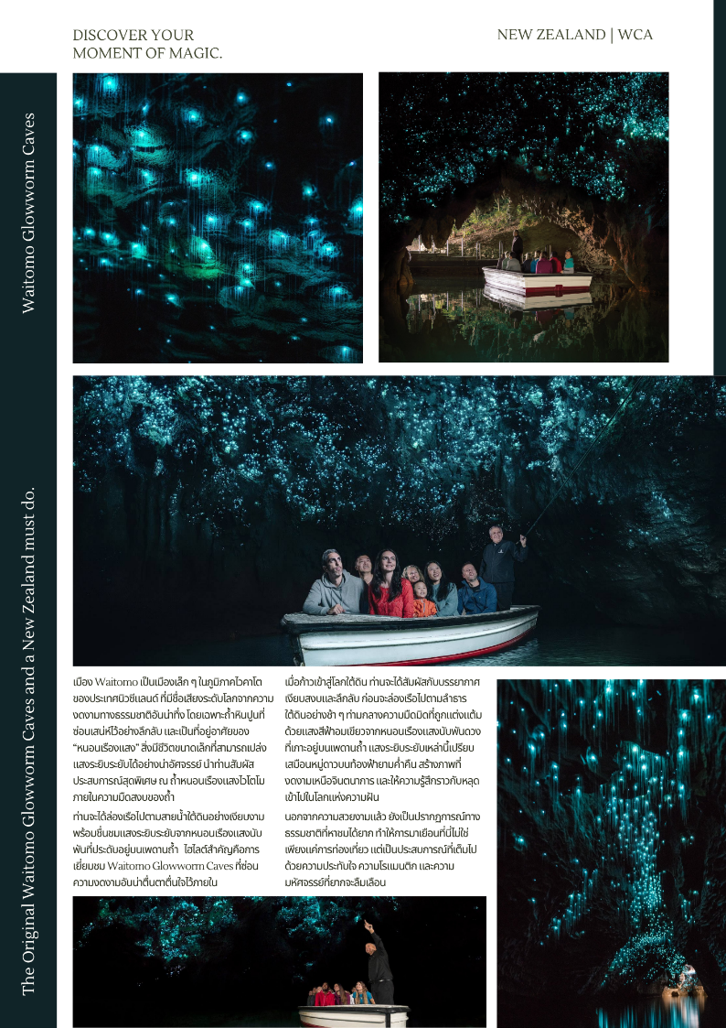

5
โอ๊คแลนด์ – ควีนส์ทาวน์ - กระเช้ากอนโดล่า - จุดชมวิว Bob’s Peak
นั่ง Luge 3 รอบ (B/L/D)

เช้า บริการอาหารเช้า ณ ห้องอาหารของโรงแรม
ได้เวลานัดหมายอันสมควร นำท่านเดินทางสู่ สนามบินโอ๊คแลนด์ เพื่อเตรียมตัวสำหรับการเดินทาง
.......... น. นำท่านออกเดินทางสู่ ท่าอากาศยานนานาชาติควีนส์ทาวน์ โดย สายการบิน ........................... เที่ยวบินที่ .....................
.......... น. เดินทางถึง ท่าอากาศยานนานาชาตินานาชาติควีนส์ทาวน์
เที่ยง บริการอาหารกลางวัน ณ ภัตตาคาร
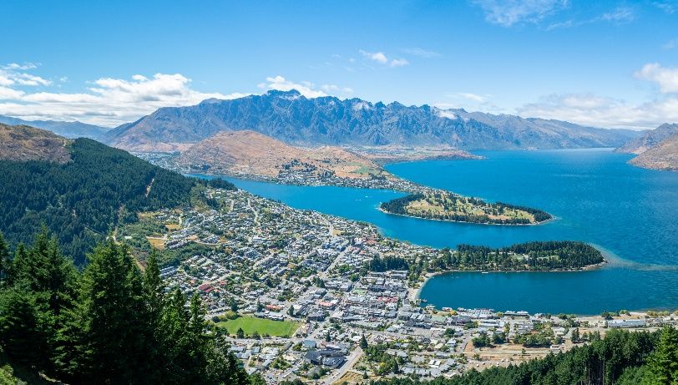
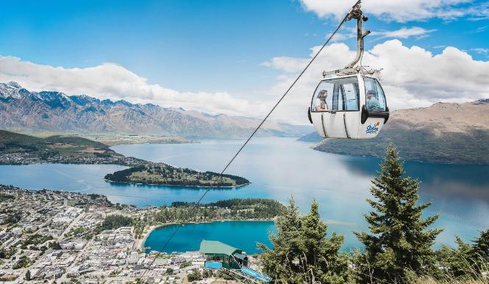
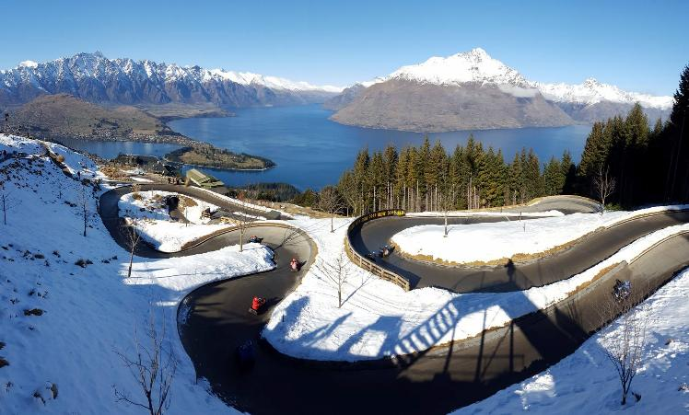
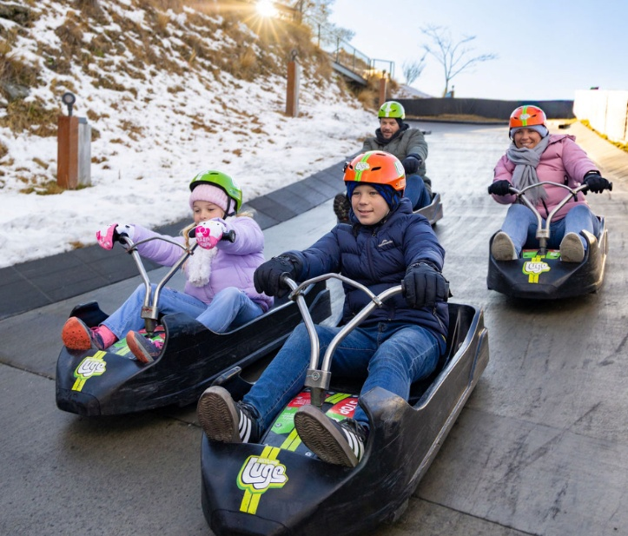
นำท่านขึ้น กระเช้ากอนโดล่า เพื่อขึ้นไปยัง จุดชมวิว Bob’s Peak จุดชมวิวชื่อดังเหนือเมืองควีนส์ทาวน์ ประเทศนิวซีแลนด์ กระเช้า Skyline Gondola นั้นจะพาท่านไต่ระดับขึ้นสู่ยอดเขาอย่างสะดวกสบาย ระหว่างทางสามารถชมวิวทิวทัศน์ของทะเลสาบ Lake Wakatipu และเทือกเขาโดยรอบได้อย่างงดงาม เมื่อถึงยอดเขา ให้ท่านได้สัมผัสวิวพาโนรามาที่ตระการตา มองเห็นเมืองควีนส์ทาวน์แบบเต็มมุม พร้อมกิจกรรมและจุดถ่ายภาพสวย ๆ มากมาย เหมาะสำหรับการพักผ่อนและดื่มด่ำกับธรรมชาติอันสวยงามของนิวซีแลนด์ พร้อมให้ท่านสนุกสุดมันส์กับกิจกรรม Luge บน Bob’s Peak เมืองควีนส์ทาวน์ กิจกรรมยอดฮิตนี้เปิดโอกาสให้ท่านได้ควบคุม “เลื่อนล้อ” Luge ขนาดเล็กด้วยตัวเอง โดยใช้คันบังคับเพื่อเร่งความเร็วหรือชะลอการไหลไปตามเส้นทางที่คดเคี้ยวบนไหล่เขา สนุกเร้าใจแต่ปลอดภัย เหมาะสำหรับทั้งเด็กและผู้ใหญ่ ท่านจะได้สัมผัสความตื่นเต้นขณะไหลลงตามทางลาดโค้ง พร้อมชมวิวธรรมชาติอันสวยงามของเมืองควีนส์ทาวน์และทะเลสาบด้านล่าง โดยสามารถเล่นได้ทั้งหมด 3 รอบ เพิ่มความสนุกและความประทับใจแบบเต็มอิ่ม
Bob’s Peak
Skyline Gondola

Luge
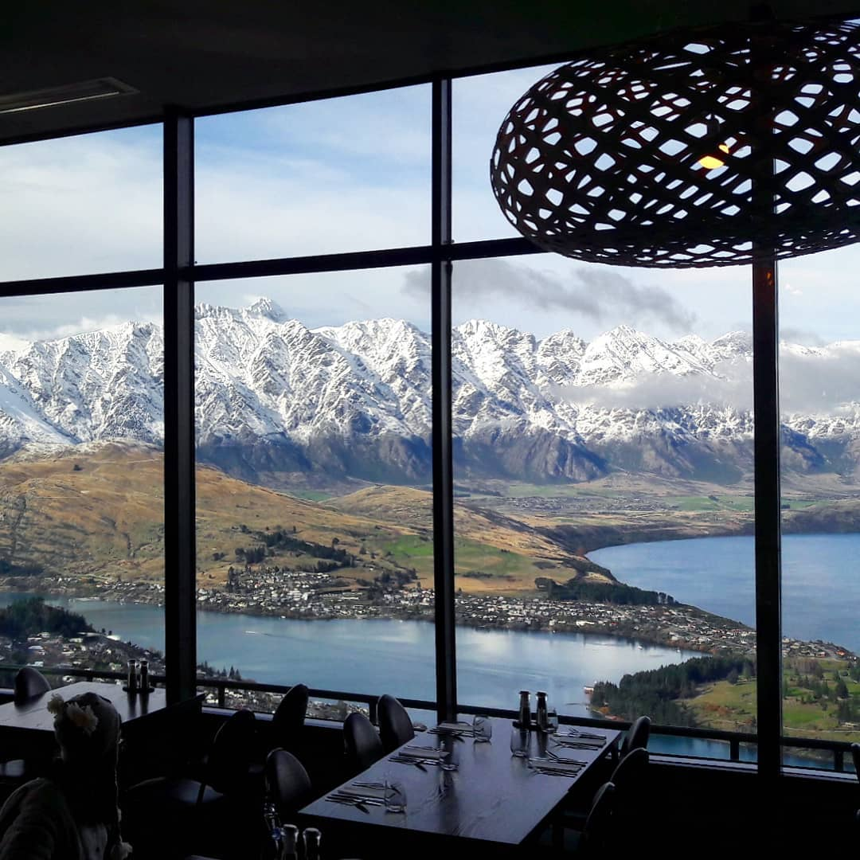
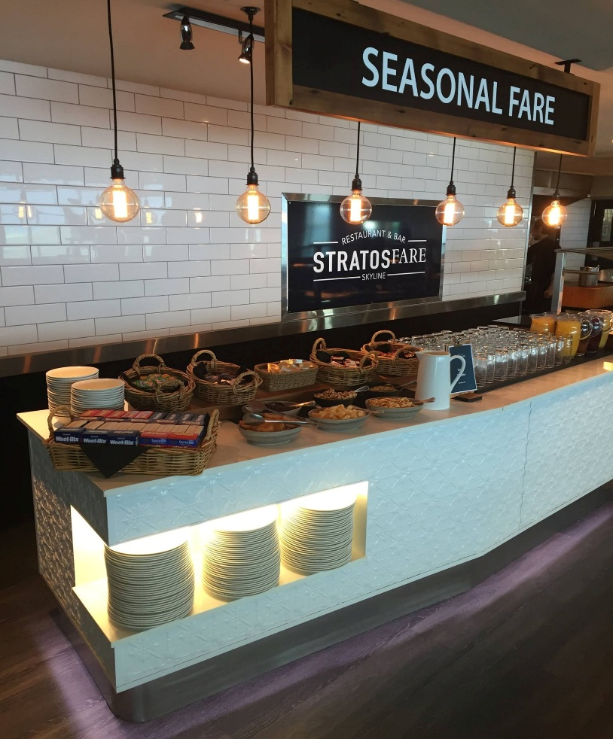
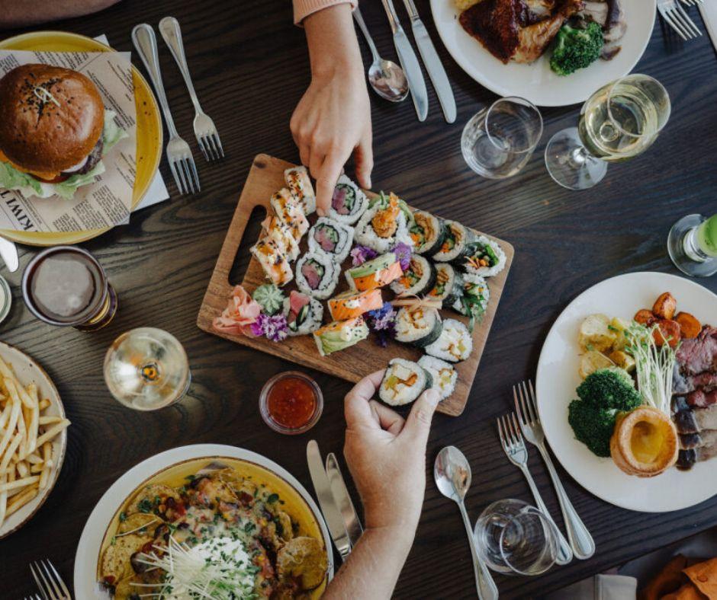
ค่ำ บริการอาหารค่ำ ณ ภัตตาคาร ภัตตาคารบนยอดเขา Bob’s Peak เพลิดเพลินกับเมนูบุฟเฟต์นานาชนิดที่คัดสรรอย่างพิถีพิถัน ทั้งอาหารนานาชาติ อาหารทะเลสดใหม่ และของหวานหลากหลาย ท่ามกลางบรรยากาศหรูหรา พร้อมหน้าต่างกระจกบานใหญ่ที่เปิดรับวิวทิวทัศน์อันงดงามของทะเลสาบ Lake Wakatipu และเทือกเขารอบเมือง
ที่พัก : Holiday Inn Express & Suites Queenstown by IHG หรือระดับใกล้เคียง
6
ควีนส์ทาวน์ – ล่องเรือกลไฟโบราณ – วอลเตอร์พีคฟาร์ม - นั่งเรือเร็ว Shotover Jet
สะพานคาวารัว – กระโดดบันจี้จัมพ์ – แอร์โรว์ทาวน์ – ควีนส์ทาวน์ (B/L/D)

เช้า บริการอาหารเช้า ณ ห้องอาหารของโรงแรม
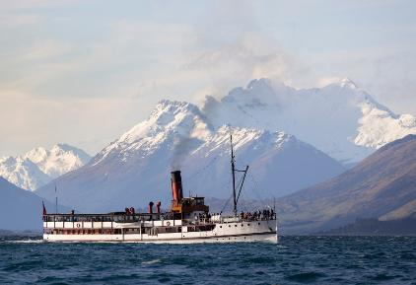
นำท่านสัมผัสประสบการณ์สุดคลาสสิก ล่องเรือกลไฟโบราณ TSS Earnslaw Cruise เรือกลไฟอายุเก่าแก่ที่ยังคงเสน่ห์แห่งยุคทองของการเดินเรือ แล่นผ่านผืนน้ำใสสะท้อนทิวทัศน์อันงดงามของทะเลสาบวากาติปู ท่ามกลางขุนเขาสูงตระหง่าน นำท่านล่องเรือสู่ วอลเตอร์พีคฟาร์ม Walter Peak Farm หนึ่งในไฮไลท์สำคัญของการมาเยือนเมืองควีนส์ทาวน์ ดินแดนแห่งธรรมชาติอันงดงาม ให้ท่านได้สัมผัส
TSS Earnslaw Cruise
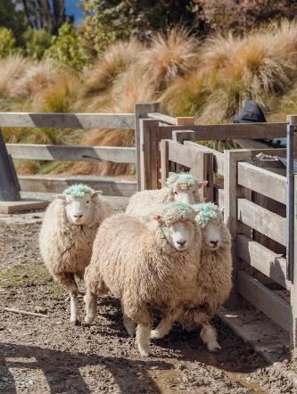
บรรยากาศฟาร์มชนบทสไตล์นิวซีแลนด์อย่างแท้จริง นำท่านเยี่ยมชมฟาร์มเลี้ยงแกะชื่อดัง เพลิดเพลินกับกิจกรรมให้อาหารสัตว์อย่างใกล้ชิด พร้อมชมการสาธิตการทำงานอันน่าทึ่งของสุนัขต้อนแกะ ที่จะวิ่งต้อนฝูงแกะเข้าคอกอย่างคล่องแคล่วและชาญฉลาด
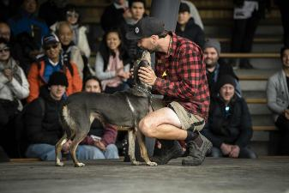

เที่ยง บริการอาหารกลางวัน ณ ภัตตาคารอาหารท้องถิ่น Walter Peak Farm
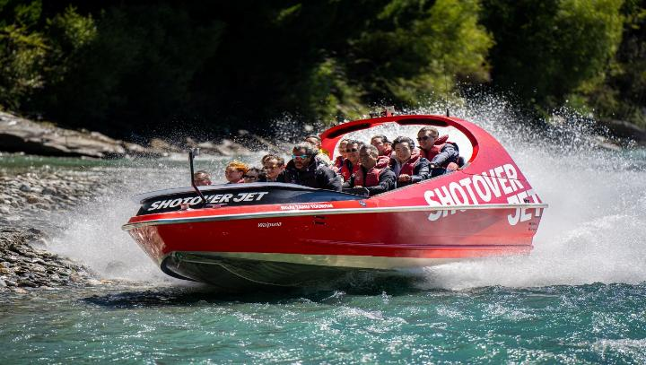
นำท่านสนุกสนานสุดมันส์ไปกับการ นั่งเรือเร็ว Shotover Jet หนึ่งในกิจกรรมไฮไลท์ระดับโลกของควีนส์ทาวน์ สัมผัสประสบการณ์ความเร็วสุดเร้าใจ ลัดเลาะไปตามลำน้ำผ่านช่องเขาแคบอย่างหวาดเสียว ตื่นเต้นไปกับการหมุน 360 องศาอันเป็นเอกลักษณ์ของเรือเจ็ท พร้อมเสียงเชียร์และความสนุกสนาน ท่ามกลางทัศนียภาพของผาหินสูงตระหง่านและสายน้ำสีใส ให้ท่านได้ปลดปล่อยความมันส์
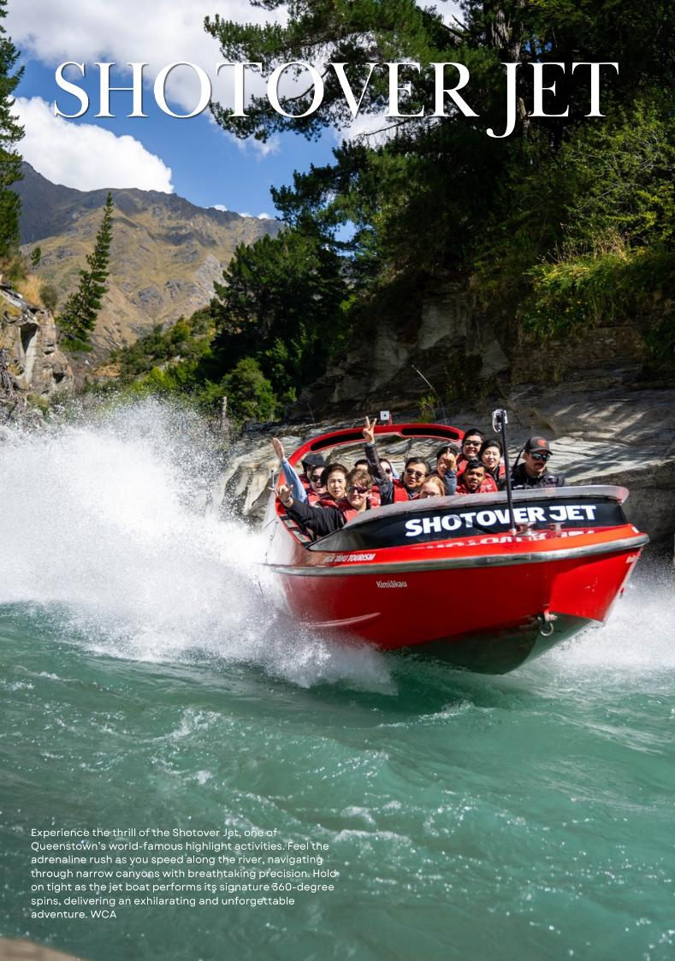
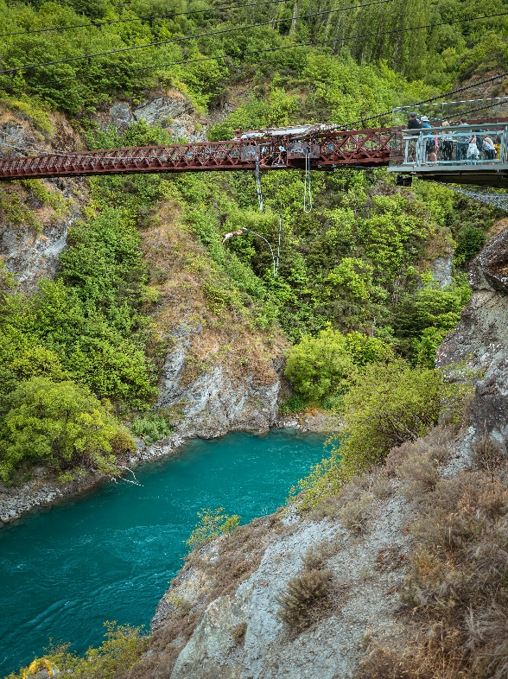
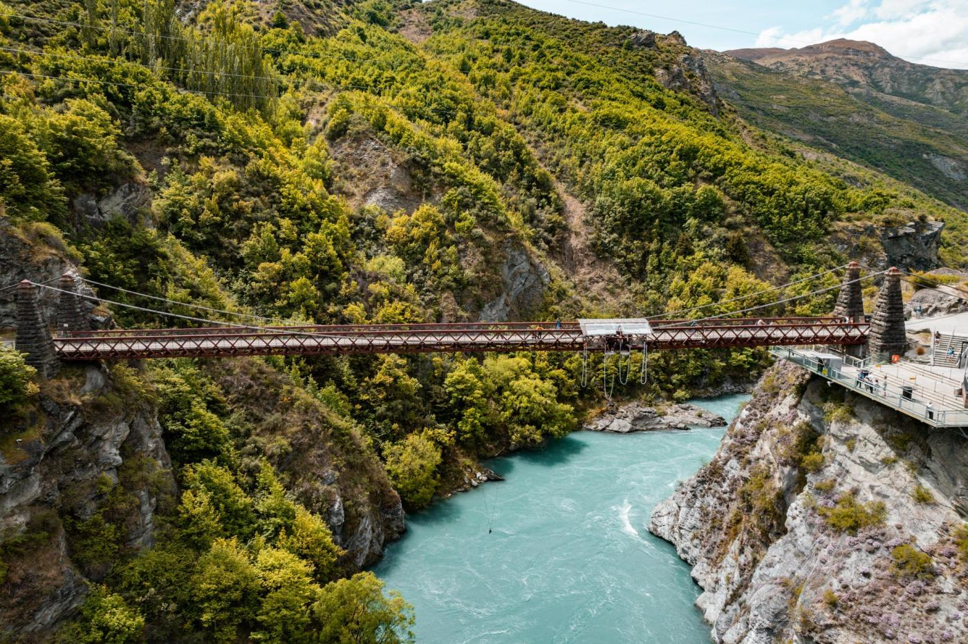
และเก็บเกี่ยวความประทับใจแบบเต็มอิ่ม นำท่านเดินทางสู่ สะพานคาวารัว (Kawarau Bridge) สะพานประวัติศาสตร์อันเลื่องชื่อ หนึ่งในสถานที่กำเนิดกีฬาบันจี้จัมพ์แห่งแรกของโลก ให้ท่านได้สัมผัสบรรยากาศอันตื่นเต้น เร้าใจ พร้อมชมการกระโดดบันจี้จัมพ์ของผู้กล้าท่ามกลางวิวแม่น้ำสีฟ้าใสที่ไหลผ่านช่องเขาอย่างสวยงาม
หมายเหตุ การกระโดดบันจี้จัมพ์มีค่าใช้จ่ายเพิ่มเติม ไม่รวมอยู่ในรายการทัวร์ สำหรับท่านที่สนใจร่วมสนุกกับกิจกรรมสุดท้าทายดังกล่าว กรุณาติดต่อหัวหน้าทัวร์เพื่อสอบถามรายละเอียดเพิ่มเติมและสำรองกิจกรรมล่วงหน้า***

นำท่านเดินทางสู่ เมืองแอร์โรว์ทาวน์ Arrowtown เมืองเล็กแสนมีเสน่ห์ที่อบอวลไปด้วยกลิ่นอายแห่งยุคตื่นทอง โดดเด่นด้วยอาคารบ้านเรือนไม้โบราณเรียงรายอย่างเป็นระเบียบ ท่ามกลางบรรยากาศเงียบสงบและธรรมชาติอันงดงาม จากนั้นนำท่านกลับสู่ เมืองควีนส์ทาวน์
ค่ำ บริการอาหารค่ำ ณ ภัตตาคาร

ที่พัก : Holiday Inn Express & Suites Queenstown by IHG หรือระดับใกล้เคียง
7
ควีนส์ทาวน์ - อุทยานแห่งชาติมิลฟอร์ด ซาวด์ – ทีอเนา
ล่องเรือ Milford Sound Cruise - ควีนส์ทาวน์ (B/L/D)

เช้า บริการอาหารเช้า ณ ห้องอาหารของโรงแรม
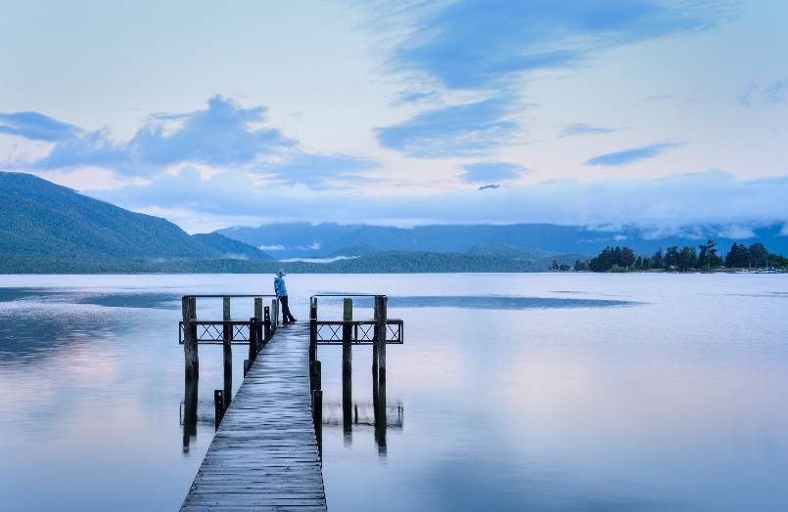
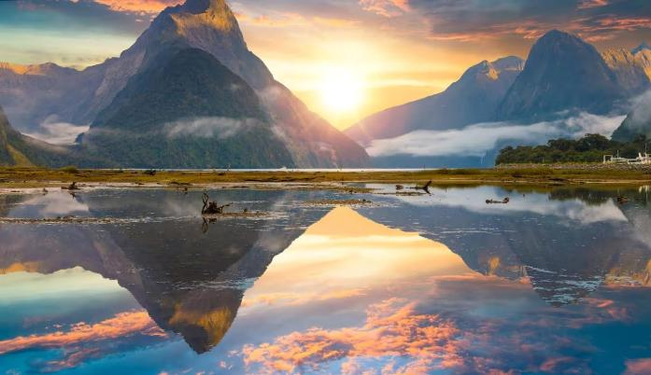
นำท่านเดินทางสู่ อุทยานแห่งชาติมิลฟอร์ด ซาวด์ Milford Sound ดินแดนที่ได้ชื่อว่าเป็นอีกหนึ่งมรดกโลกทางธรรมชาติอันยิ่งใหญ่ หนึ่งในสถานที่ท่องเที่ยวที่สวยงามที่สุดอีกแห่งหนึ่งของประเทศนิวซีแลนด์ ระหว่างทางท่านจะได้สัมผัสทัศนียภาพอันน่าตื่นตา ทั้งขุนเขาสูงตระหง่าน ป่าไม้เขียวชอุ่ม และสายน้ำใสบริสุทธิ์ที่โอบล้อมตลอดเส้นทาง ก่อนเข้าสู่ฟยอร์ดอันเลื่องชื่อ ที่เต็มไปด้วยหน้าผาสูงชันและน้ำตกน้อยใหญ่ นำท่านออกเดินทางสู่ เมืองทีอเนา Te Anau เมืองเล็กแสนสงบท่ามกลางธรรมชาติอันงดงาม เปรียบเสมือนประตูสู่ดินแดนฟยอร์ดแลนด์ ระหว่างทางนำท่านแวะเก็บภาพความประทับใจกับวิวทิวทัศน์อันสวยงามของขุนเขา ทะเลสาบ และธรรมชาติที่อุดมสมบูรณ์ตลอดเส้นทาง
Milford Sound
เที่ยง บริการอาหารกลางวัน ณ ภัตตาคารท้องถิ่น Buffet menu for Milford Sound Cruise
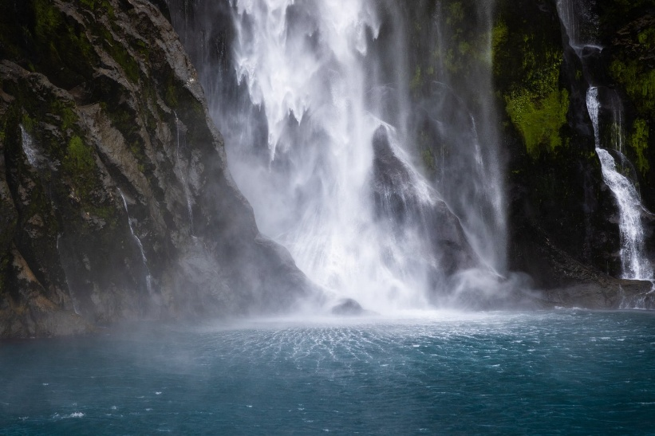
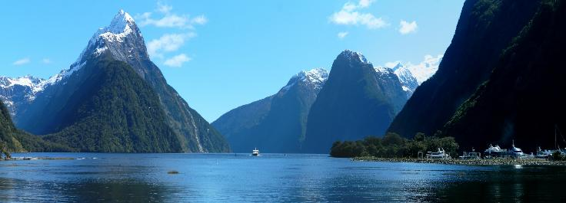
นำท่าน ล่องเรือ Milford Sound Cruise สู่หนึ่งในฟยอร์ดที่งดงามที่สุดแห่งหนึ่งของโลก สัมผัสความยิ่งใหญ่และอลังการของธรรมชาติ ท่ามกลางผาหินสูงชัน น้ำตกที่ไหลลดหลั่นจากหน้าผา และผืนน้ำสีเข้มสะท้อนทิวทัศน์อันน่าตื่นตาตื่นใจ อีกทั้งยังให้ท่านได้ดื่มด่ำกับบรรยากาศสุดอลังการอย่างใกล้ชิด พร้อมเก็บภาพความประทับใจของดินแดนมรดกโลกทางธรรมชาติ ที่ได้รับการยกย่องว่าเป็น “สุดยอดแห่งฟยอร์ดแห่งนิวซีแลนด์” จากนั้นนำท่านกลับสู่ เมืองควีนส์ทาวน์
ค่ำ บริการอาหารค่ำ ณ ภัตตาคาร
ที่พัก : Holiday Inn Express & Suites Queenstown by IHG หรือระดับใกล้เคียง

8
ควีนส์ทาวน์ - คินรอส ไวน์เนอรี่ - ครอมเวลล์ - จุดชมวิวแช็กพอยนต์
โมเอรากิ โบลเดอร์ส – โออามารู - ชมเพนกวินสีน้ำเงิน – เทคาโป
ชมช้างเผือก Milky Way + ชมแสงใต้ Aurora Australis (B/L/D)

เช้า บริการอาหารเช้า ณ ห้องอาหารของโรงแรม
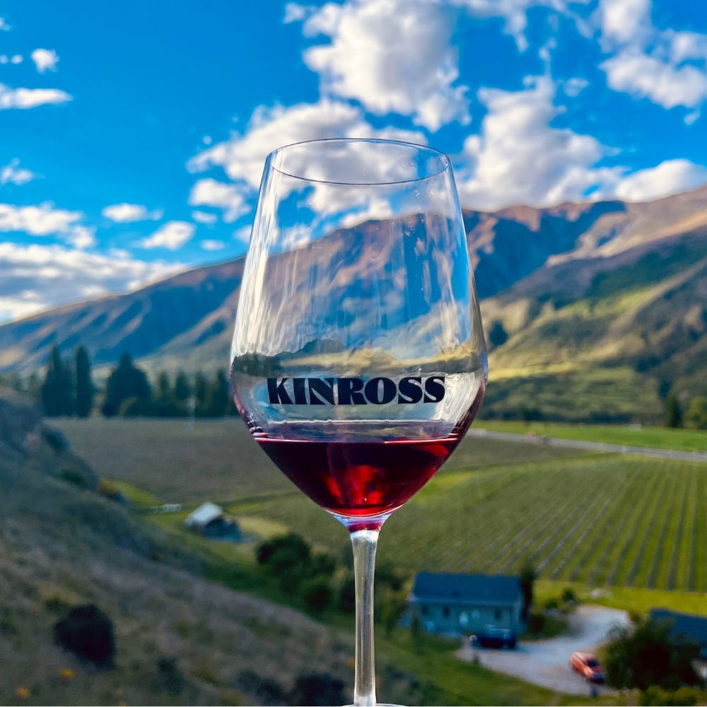
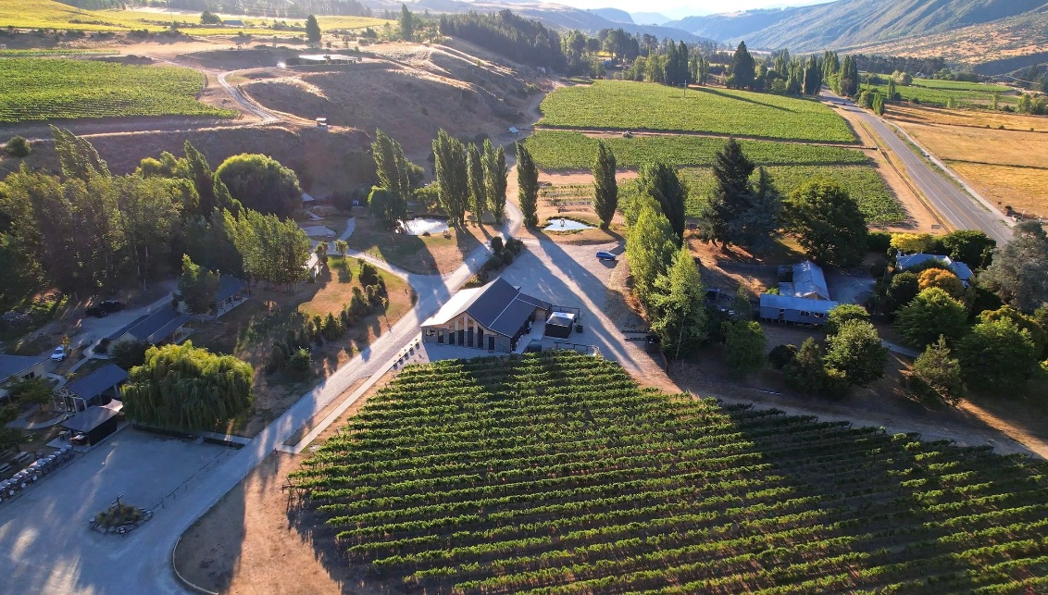
นำท่านออกเดินทางมุ่งหน้าสู่ คินรอส ไวน์เนอรี่ Kinross Winery เพื่อสัมผัสประสบการณ์ชิมไวน์อันเลื่องชื่อ ท่ามกลางบรรยากาศไร่องุ่นอันงดงาม โอบล้อมด้วยขุนเขาและธรรมชาติที่เงียบสงบ ให้ท่านได้ลิ้มรสไวน์ที่มีหลากหลายชนิด พร้อมเรียนรู้กระบวนการผลิตไวน์แบบท้องถิ่นอย่างใกล้ชิด เพลิดเพลินกับบรรยากาศสุดผ่อนคลาย และเก็บภาพความประทับใจในไร่องุ่นต่อยัง เมืองครอมเวลล์ Cromwell เมืองเล็กแสนน่ารักท่ามกลางหุบเขาและแม่น้ำอันเงียบสงบ โดดเด่นด้วยบรรยากาศสบาย ๆ และทิวทัศน์ธรรมชาติที่งดงาม ระหว่างทางและเมื่อเดินทางถึง ให้ท่านได้สัมผัสเสน่ห์ของเมืองแห่งนี้ ทั้งสวนผลไม้ชื่อดังและวิวทิวทัศน์ของทะเลสาบและภูเขาที่โอบล้อม
Kinross Winery
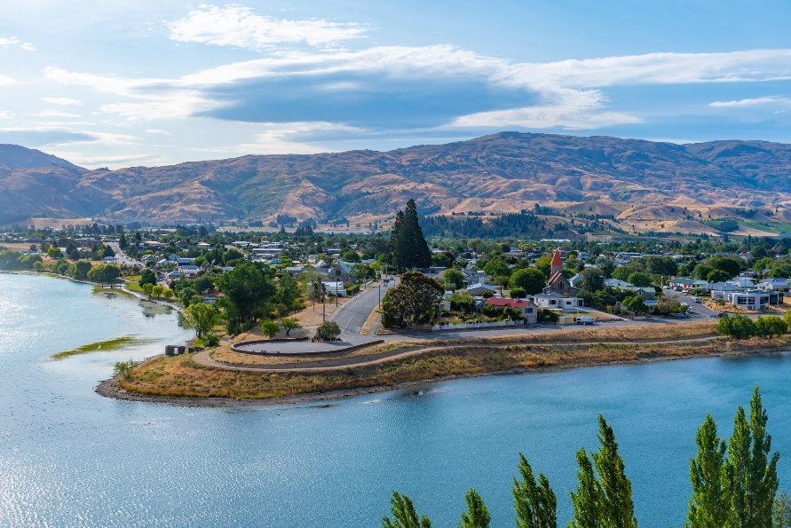

Cromwell in New Zealand

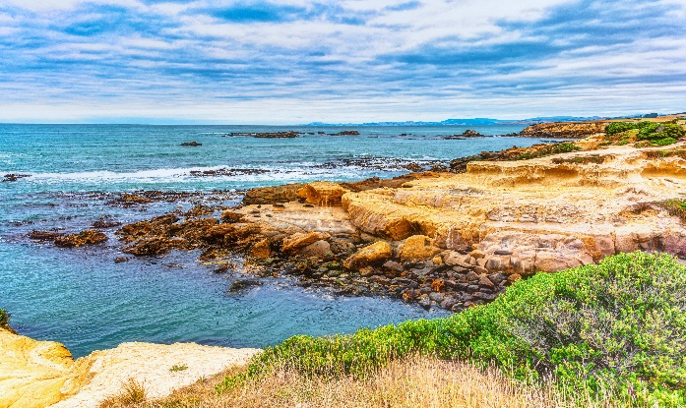
เที่ยง บริการอาหารกลางวัน ณ ภัตตาคารอาหารท้องถิ่น
เมนูพิเศษ!!! Beef Steak or Lamb Steak
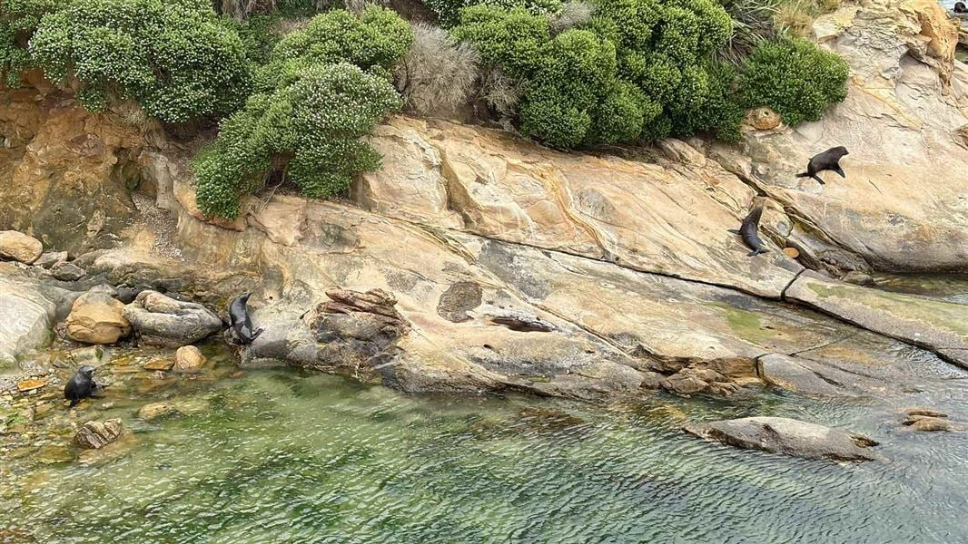
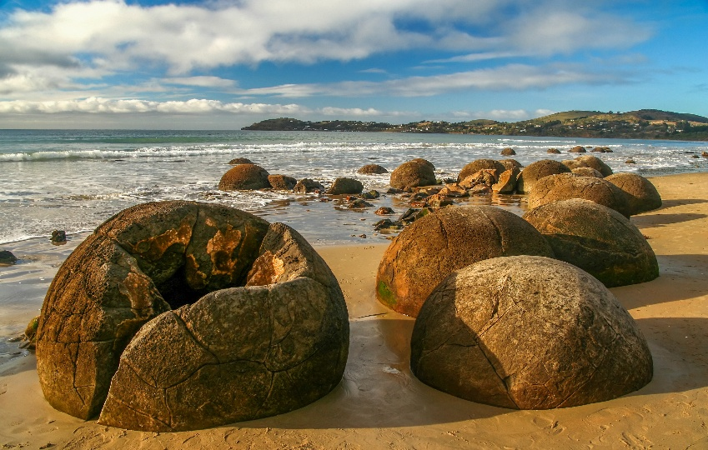
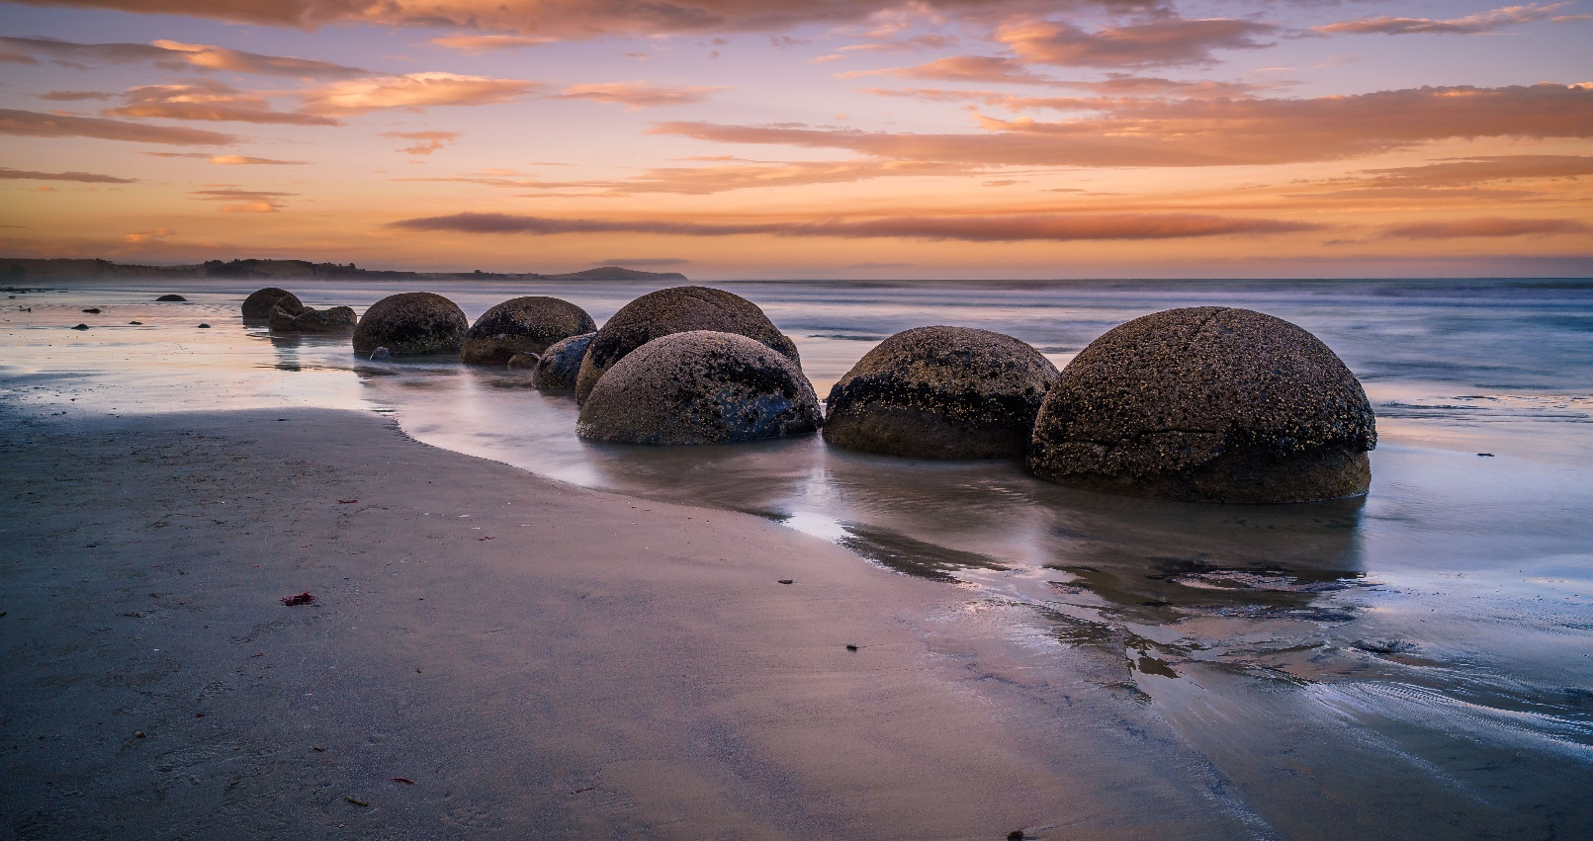
นำท่านออกเดินทางสู่ จุดชมวิวแช็กพอยนต์ Shag Point Lookout จุดชมวิวธรรมชาติอันงดงามบริเวณชายฝั่งของภูมิภาคโอทาโก ประเทศนิวซีแลนด์ โดดเด่นด้วยทิวทัศน์ของหน้าผาหินริมทะเลที่ตัดกับผืนน้ำกว้างใหญ่ของมหาสมุทรบริเวณนี้เป็นจุดที่ท่านสามารถถ่ายภาพวิวทะเลแบบพาโนรามา อีกทั้งยังมีโอกาสได้พบเห็นสัตว์ทะเลและนกนานาชนิดที่อาศัยอยู่ตามธรรมชาติ เช่น แมวน้ำและนกชายฝั่ง จากนั้นนำท่านออกเดินทางสู่ โมเอรากิ โบลเดอร์ส จากนั้นนำท่านออกเดินทางสู่ โมเอรากิ โบลเดอร์ส Moeraki Boulders กลุ่มหินทรงกลมขนาดใหญ่ยักษ์อันน่าทึ่ง ตั้งเรียงรายอยู่บนชายหาด โคเอโคเฮ Koekohe ทางตอนใต้ของเกาะใต้ ประเทศนิวซีแลนด์ หินเหล่านี้เกิดขึ้นจากการตกตะกอนของแร่ธาตุในทะเลเมื่อกว่า 60 ล้านปีก่อน ก่อนจะถูกแรงธรรมชาติและการกัดเซาะของชายฝั่งเผยให้เห็นรูปร่างกลมสมบูรณ์อย่างน่ามหัศจรรย์ บางก้อนมีเส้นผ่านศูนย์กลางถึง 2 เมตร และมีน้ำหนักหลายตันให้ท่านได้สัมผัสความมหัศจรรย์ของธรรมชาติอย่างใกล้ชิด พร้อมเก็บภาพความแปลกตาและงดงามของก้อนหินเหล่านี้
Shag Point Lookout
Moeraki Boulders
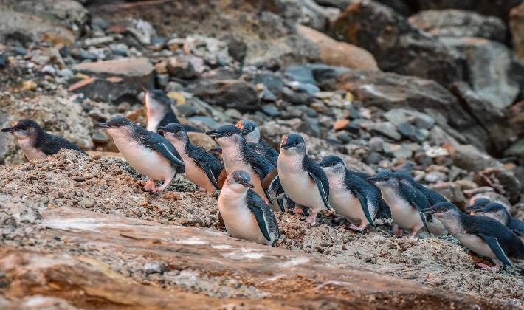
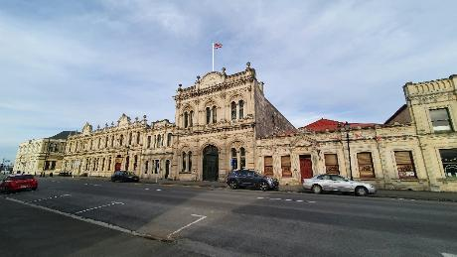
นำท่านเดินทางเข้าสู่ เมืองโออามารู Oamaru เมืองชายฝั่งสุดคลาสสิกทางตอนใต้ของเกาะใต้ ประเทศนิวซีแลนด์ โดดเด่นด้วยสถาปัตยกรรมหินสไตล์วิกตอเรียนที่งดงามและมีเอกลักษณ์ ให้ท่านได้สัมผัสบรรยากาศเมืองเก่าอันเงียบสงบ เดินชมอาคารโบราณสีขาวสวยงาม และเพลิดเพลินกับเสน่ห์ของเมืองเล็กที่ผสมผสานระหว่างประวัติศาสตร์และธรรมชาติอย่างลงตัว จากนั้นมีเวลาให้ท่านได้ชม อาณานิคมของเพนกวินสีน้ำเงิน Oamaru Blue Penguin Colony แหล่งท่องเที่ยวชื่อดังที่เปิด ให้ท่านได้ชมเพนกวินสีน้ำเงินขนาดเล็กที่สุดในโลกในถิ่นอาศัยตามธรรมชาติ ให้ท่านได้สัมผัสประสบการณ์สุดน่ารัก เมื่อนกเพนกวินตัวจิ๋วเหล่านี้เดินกลับรังหลังออกหาอาหารในทะเล โดยสามารถชมได้จากจุดชมวิวที่จัดไว้เป็นพิเศษ เพื่อไม่รบกวนวิถีชีวิตของสัตว์ เป็นอีกหนึ่งไฮไลท์ที่ไม่ควรพลาดเมื่อมาเยือนเมืองโออามารุ รวมไปถึงความ ประทับใจและความน่ารักเพนกวินสีน้ำเงิน นำท่านออกเดินทางสู่ เมืองเทคาโป Tekapo
Oamaru Blue Penguin Colony
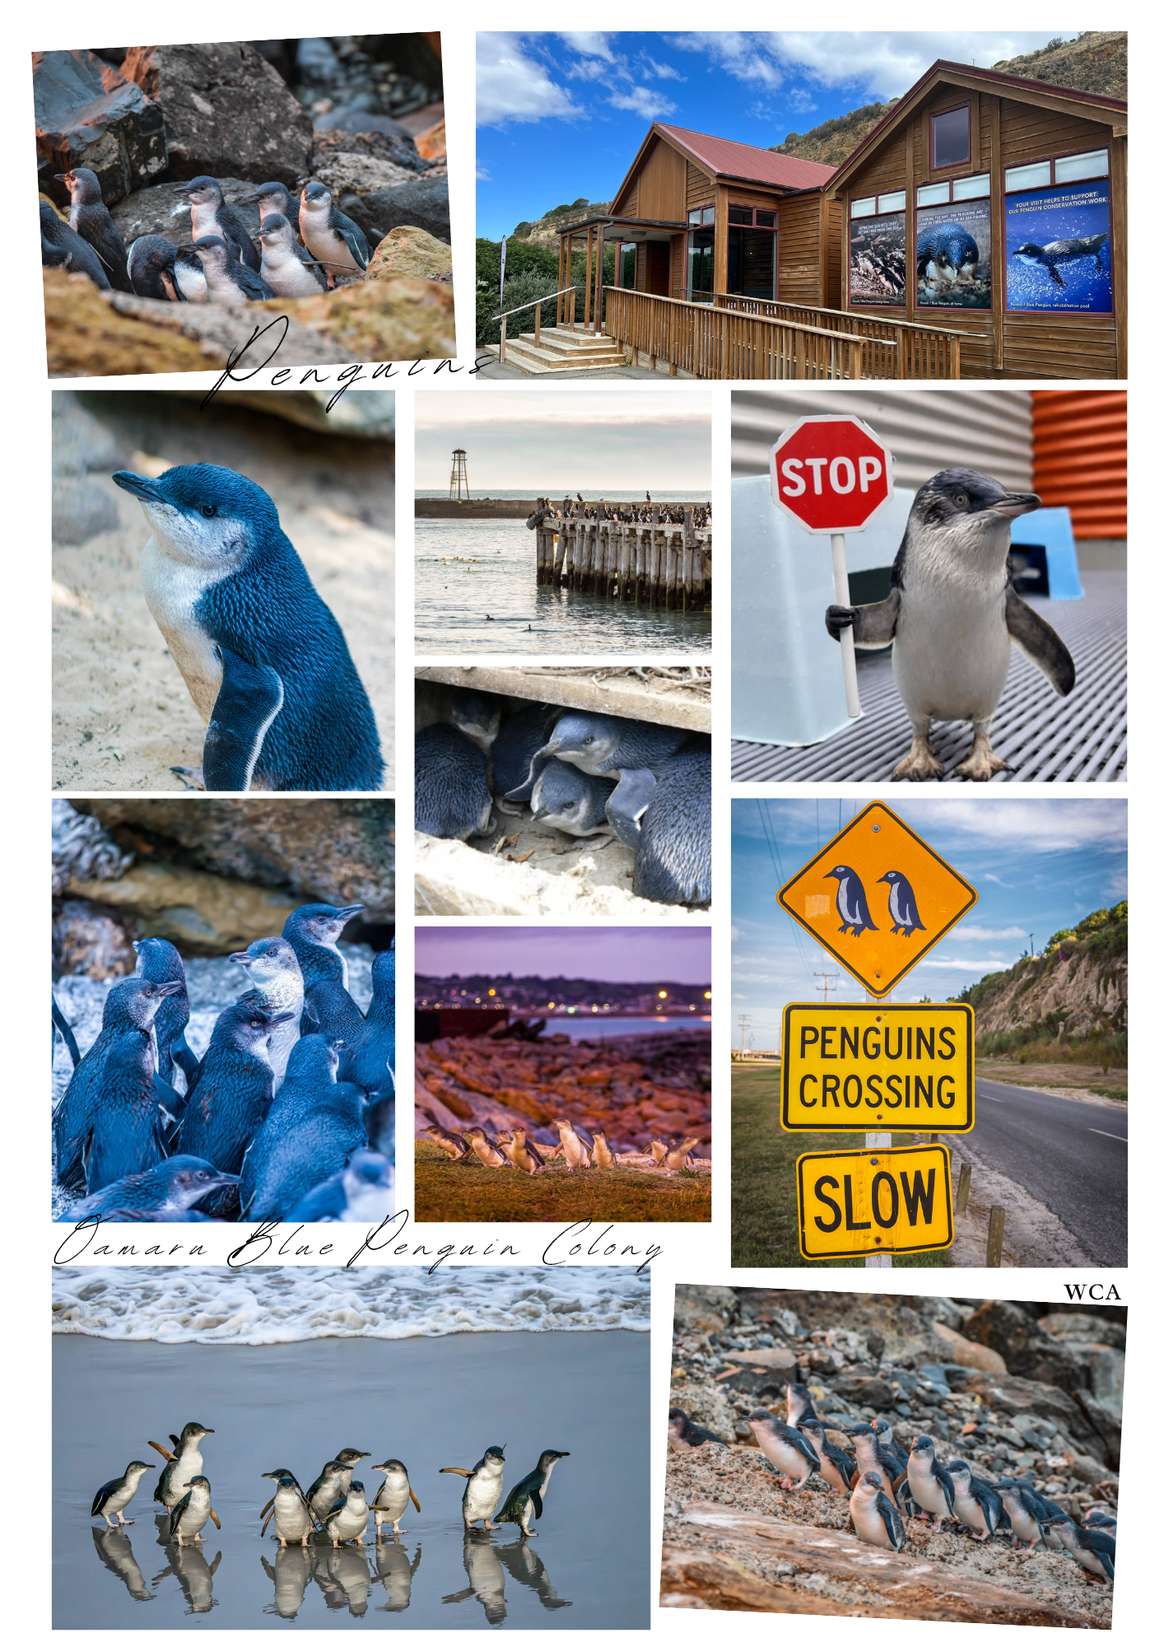

ค่ำ บริการอาหารค่ำ ณ ภัตตาคารอาหารญี่ปุ่น เมนูพิเศษ!!! อาหารญี่ปุ่นเพื่อความหลากหลายไม่จำเจ
หลังรับประทานอาหาร นำท่านออกเดินทางสู่จุดชมท้องฟ้าสำหรับชม ทางช้างเผือก Milky Way อีกหนึ่งไฮไลต์ที่ไม่ควรพลาดเมื่อมาเยือนประเทศนิวซีแลนด์ ซึ่งขึ้นชื่อเรื่องท้องฟ้ายามค่ำคืนที่มืดสนิทและปราศจากมลภาวะแสงให้ท่านได้ดื่มด่ำกับความงดงามของดวงดาวนับล้านที่ปรากฏชัดเจนบนท้องฟ้า พร้อมโอกาสในการชมแนวทางช้างเผือกที่ทอดยาวตระการตา สร้างความประทับใจและความทรงจำอันแสนพิเศษใต้แสงดาว และในบางครั้งอาจได้เจอกับปรากฏการทางธรรมชาติที่หาดูได้ยากอย่าง แสงใต้ Aurora Australis ปรากฏการณ์แสงออโรร่าสีสันสวยงาม (เขียว, ม่วง, ชมพู) เต้นระบำบนท้องฟ้ายามค่ำคืนแถบซีกโลกใต้ เกิดจากพายุสุริยะปะทะสนามแม่เหล็กโลก พบได้ในช่วงเดือนมีนาคม-กันยายน
Milky Way
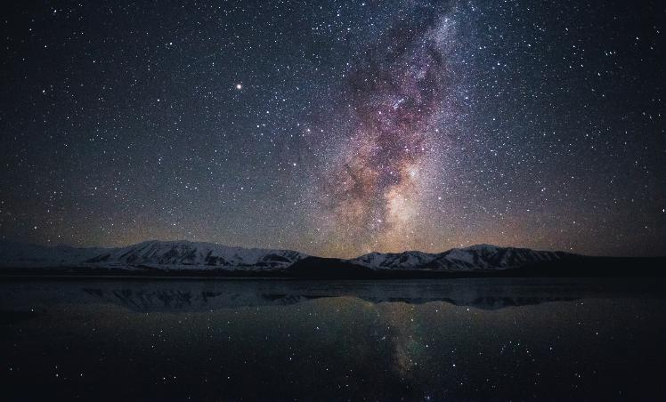
จากนั้นนำท่านเดินทางกลับมายังโรงแรมที่พัก
ที่พัก : Blue water Peppers hotel // The Godly hotel หรือระดับใกล้เคียง

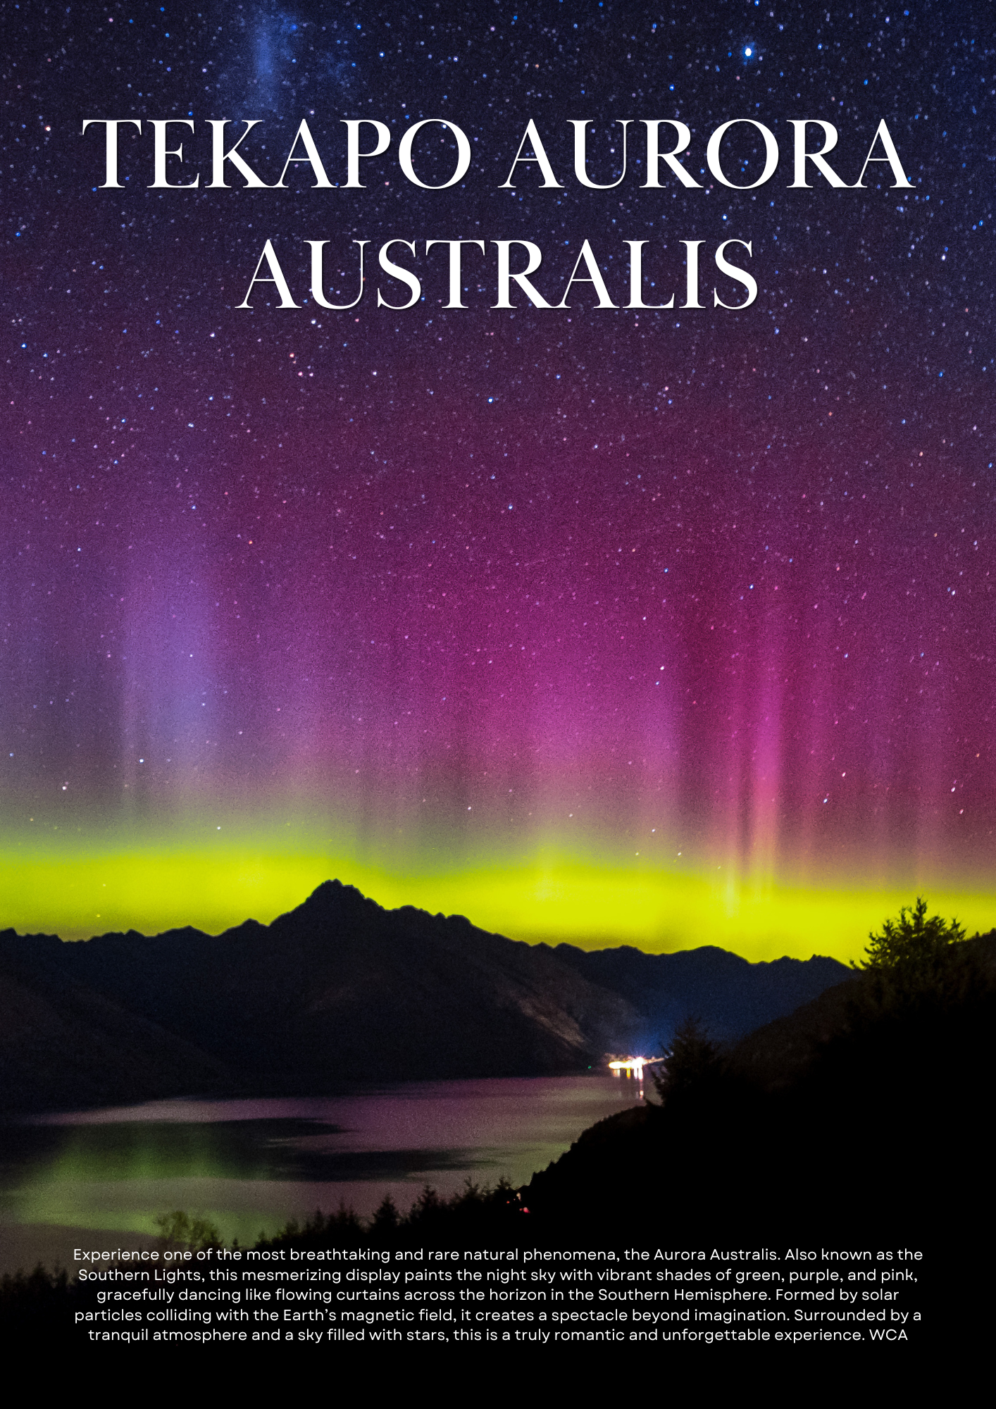
9
เทคาโป - อุทยานแห่งชาติอาโอรากิ/เมาท์คุก - Hooker Valley Track
ฟาร์มปลาแซลมอน – ชิมเมนูแซลมอน – ทะเลสาบพูกากิ - เดอะ เฉิร์ช ออฟ เดอะ กู๊ด
เชพเฮิร์ด ไครสต์เชิร์ช (B/L/D)

เช้า บริการอาหารเช้า ณ ห้องอาหารของโรงแรม
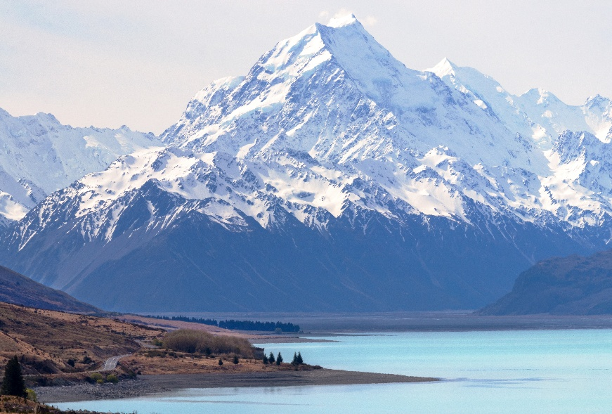
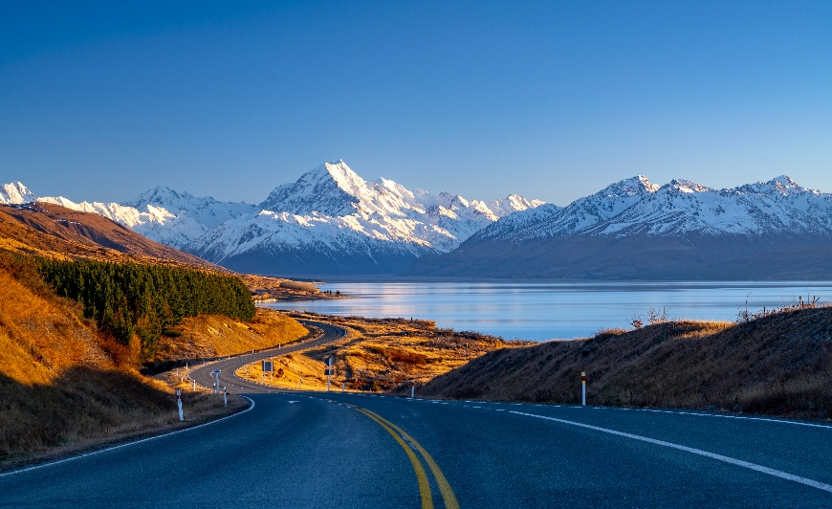
นำท่านออกเดินทางสู่ อุทยานแห่งชาติอาโอรากิ/เมาท์คุก Aoraki/Mount Cook National Park อุทยานแห่งชาติที่ตั้งอยู่บนเกาะใต้ของประเทศนิวซีแลนด์ และเป็นที่ตั้งของยอดเขาที่สูงที่สุดในประเทศ ท่านจะได้สัมผัสทัศนียภาพอันยิ่งใหญ่ของเทือกเขาแอลป์ ธารน้ำแข็งขนาดใหญ่ และธรรมชาติที่งดงามตระการตา จากนั้นมีเวลาให้ท่านสามารถเดินชมเส้นทาง Hooker Valley Track เส้นทางยอดนิยมที่พาท่านสัมผัสวิวภูเขา แม่น้ำ และสะพานแขวนอย่างใกล้ชิด ให้ท่านได้ดื่มด่ำกับความสวยงามของธรรมชาติ สูดอากาศบริสุทธิ์ และเก็บภาพความประทับใจท่ามกลางบรรยากาศสุดอลังการได้อย่างเต็มอิ่ม
Hooker Valley Track
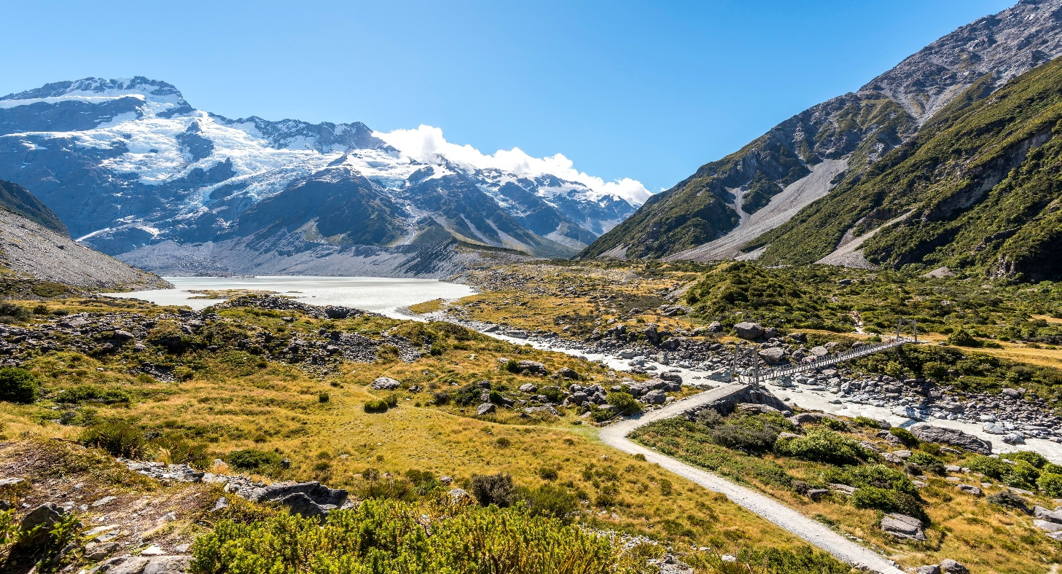

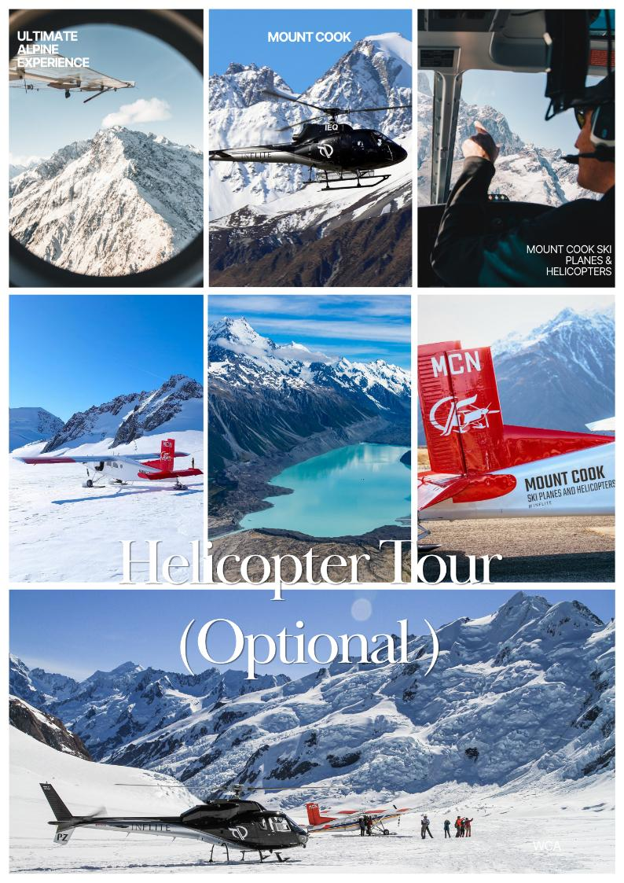

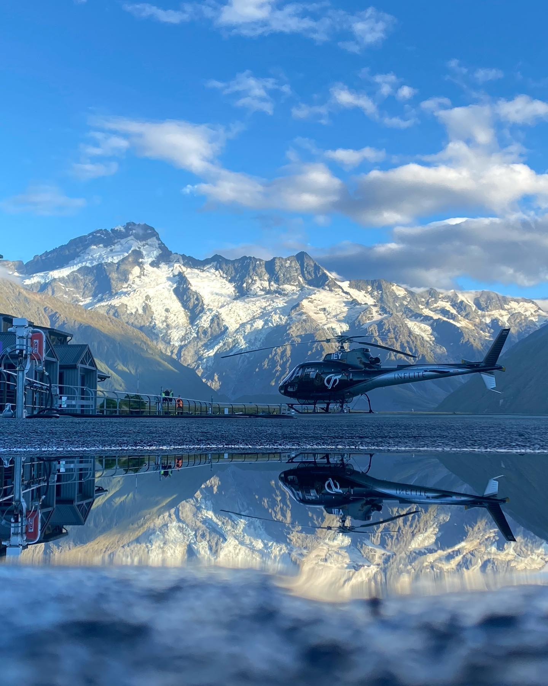
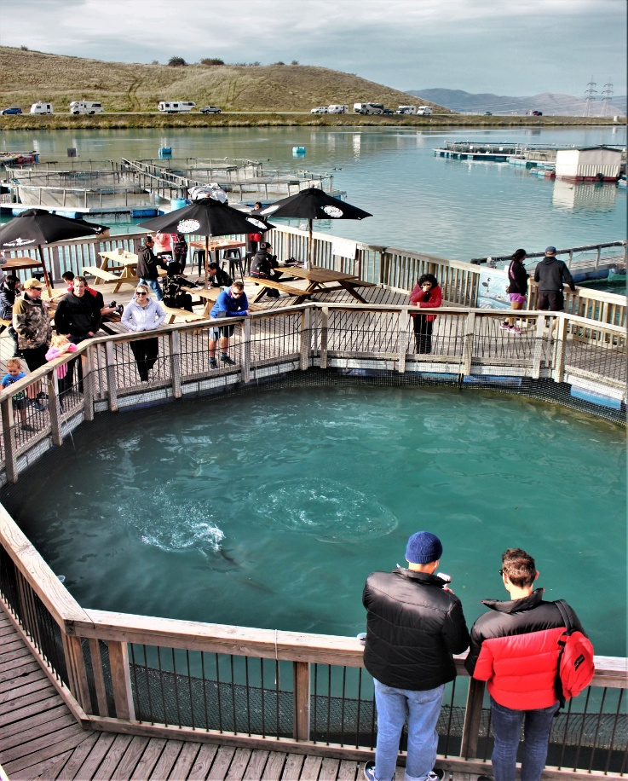
มีเวลาให้ท่านเลือกซื้อกิจกรรมสุดพิเศษ Helicopter Tour (Snow Landing) จากมุมสูง สัมผัสวิวพาโนรามาของยอดเขา Aoraki / Mount Cook และทะเลสาบสีฟ้าใสโดยรอบอย่างใกล้ชิด โดยท่านสามารถเลือกแพ็กเกจบิน พร้อมประสบการณ์ลงจอดบนทุ่งหิมะท่ามกลางบรรยากาศสุดอลังการ เป็นอีกหนึ่งกิจกรรมที่เปิดโอกาสให้ท่านได้สัมผัสความงดงามของธรรมชาติในมุมมองที่ไม่เหมือนใคร (ค่าใช้จ่ายไม่รวมในค่าทัวร์ ท่านสามารถติดต่อหัวหน้าทัวร์เพื่อให้ประสานงานให้ท่านได้) 🚁❄️✨
Helicopter Tour

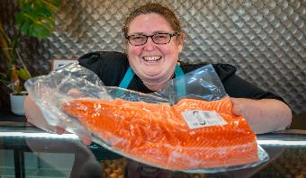
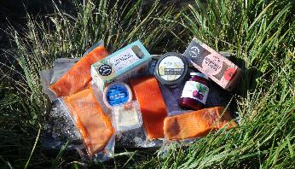
จากนั้นนำท่านเดินทางสู่ High Country Salmon ฟาร์มปลาแซลมอน หรือ แหล่งเลี้ยงปลาแซลมอน ชื่อดังของประเทศนิวซีแลนด์ ให้ท่านได้สัมผัสบรรยากาศฟาร์มปลาแซลมอนท่ามกลางธรรมชาติที่สวยงาม และเพลิดเพลินกับการชิมเมนูแซลมอนสดใหม่คุณภาพเยี่ยมจากแหล่งผลิตโดยตรง อิสระให้ท่านเลือกซื้อผลิตภัณฑ์จากแซลมอนหลากหลายรูปแบบ หรือเก็บภาพบรรยากาศอันน่าประทับใจได้ตามอัธยาศัย
High Country Salmon

เที่ยง บริการอาหารกลางวัน ณ ภัตตาคารอาหารท้องถิ่น
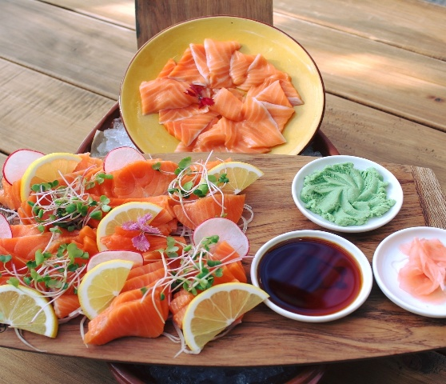
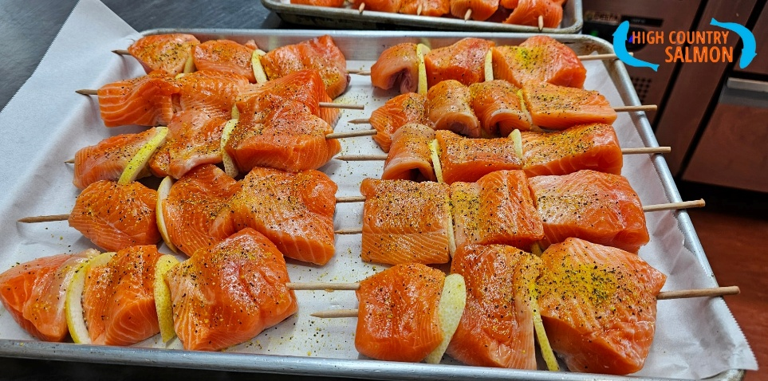
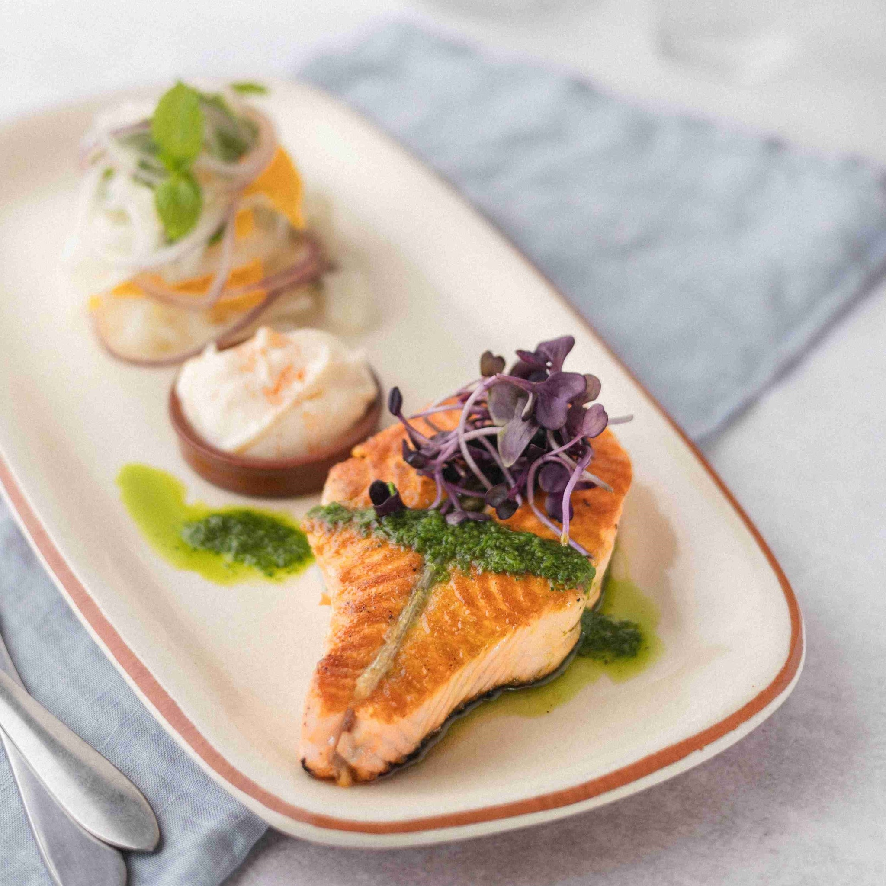
High Country Salmon เมนูพิเศษ!!! สเต็กแซลมอน + แซลมอนซาซิมิ
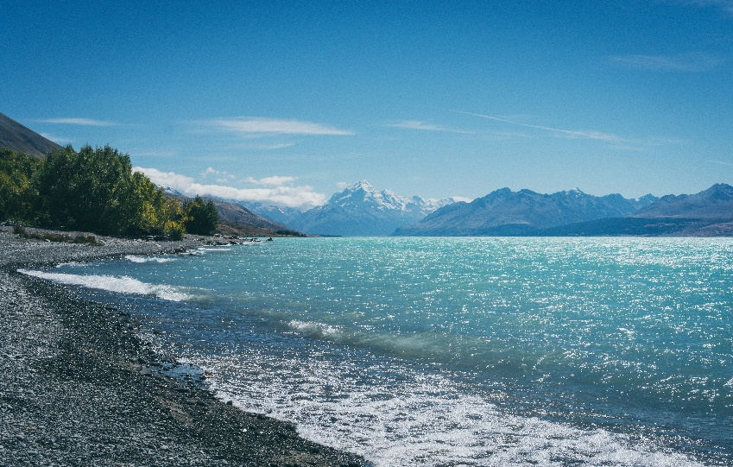
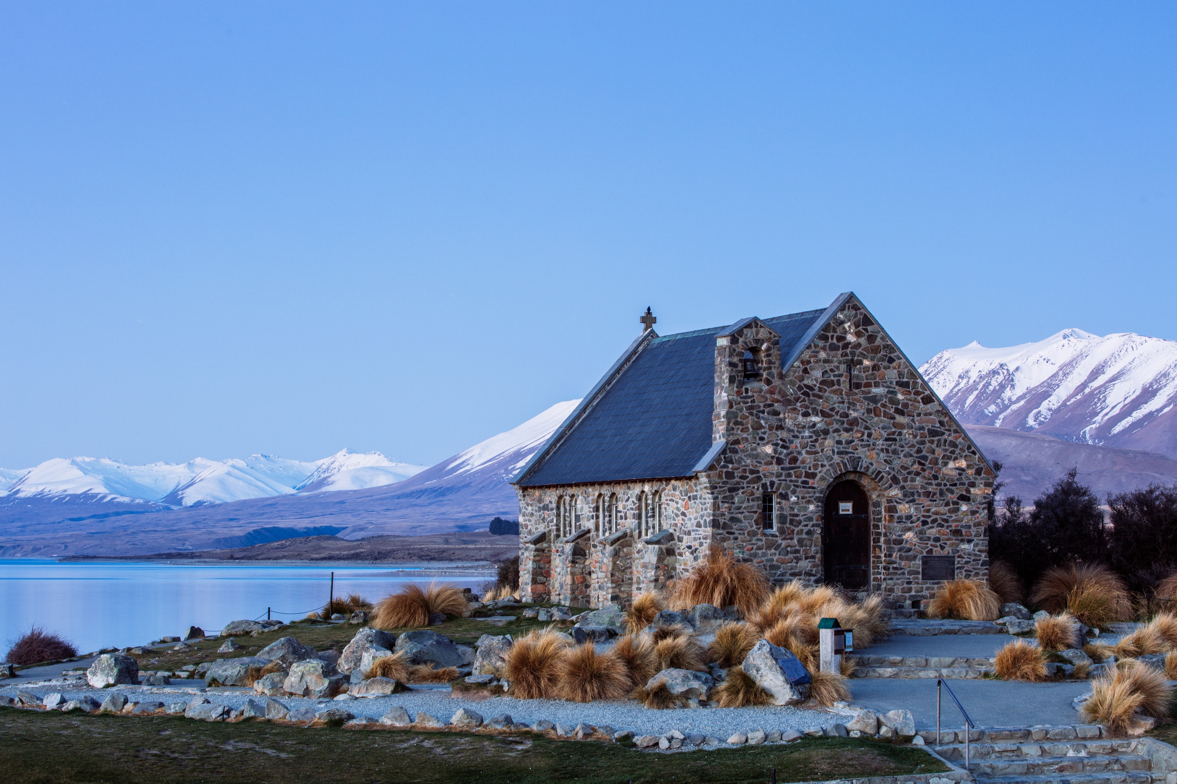
นำท่านออกเดินทางสู่ ทะเลสาบพูกากิ Lake Pukaki ทะเลสาบสีฟ้าเทอร์ควอยซ์อันเลื่องชื่อของประเทศนิวซีแลนด์ ซึ่งได้รับน้ำจากธารน้ำแข็ง ทำให้เกิดสีสันสวยงามเป็นเอกลักษณ์ ให้ท่านได้แวะชมวิวทิวทัศน์อันงดงามของทะเลสาบที่ตั้งอยู่ท่ามกลางขุนเขา พร้อมฉากหลังของยอดเขา Aoraki / Mount Cook อันยิ่งใหญ่ อิสระให้ท่านเก็บภาพความประทับใจและดื่มด่ำกับบรรยากาศธรรมชาติอันน่าตื่นตาได้ตามอัธยาศัย นำท่านออกเดินทางสู่ เดอะ เฉิร์ช ออฟ เดอะ กู๊ด เชพเฮิร์ด The Church of the Good Shepherd โบสถ์เล็กแต่มีเอกลักษณ์ ซึ่งเป็นอีกหนึ่งสัญญาลักษณ์สำคัญของทะเลสาบเทคาโป ท่ามกลางวิวทิวทัศน์ของทะเลสาบสีฟ้าใสและเทือกเขาที่โอบล้อมรอบ ให้ท่านได้อิสระถ่ายภาพเป็นที่ระลึกกับโบสถ์อันงดงาม คู่กับสายน้ำใสและทิวทัศน์ภูเขาอันงดงาม สัมผัสบรรยากาศสงบ ร่มรื่น และโรแมนติก จากนั้นนำท่านออกเดินทางสู่ เมืองไครสต์เชิร์ช Christchurch เมืองใหญ่ที่สุดบนเกาะใต้ของนิวซีแลนด์
ค่ำ บริการอาหารค่ำ ณ ภัตตาคาร
ที่พัก : Sudima Christchurch Airport Hotel หรือระดับใกล้เคียง
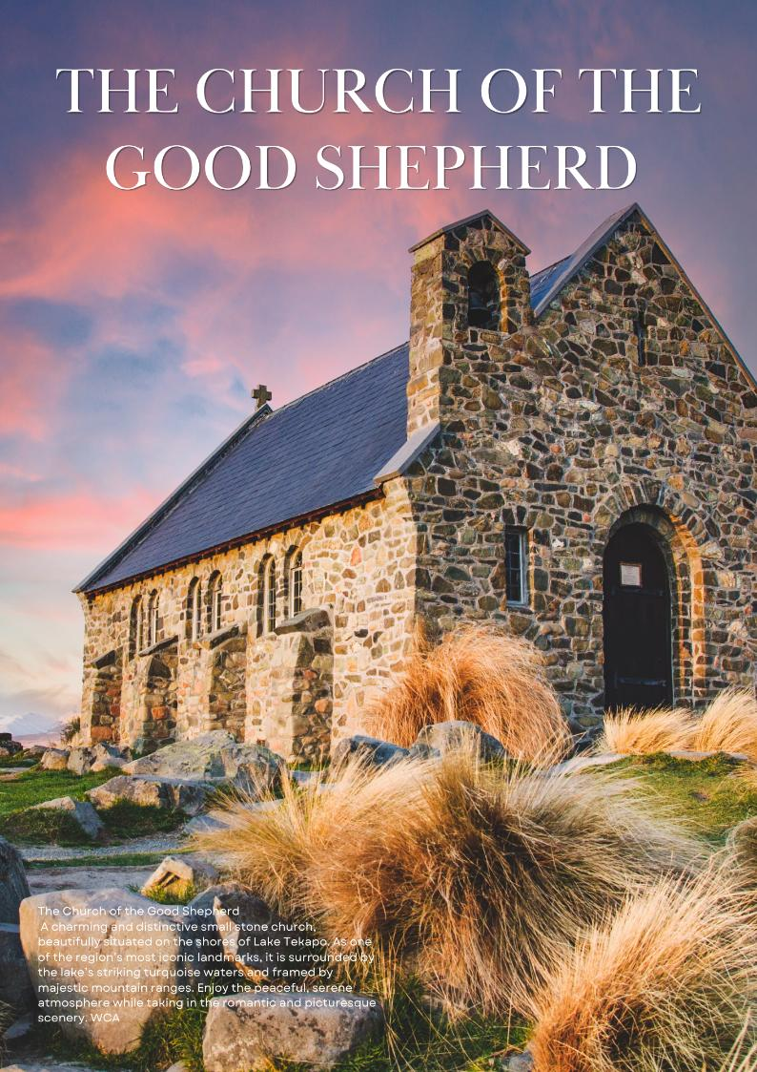

10

ไครสต์เชิร์ช – นั่งรถไฟเส้นทาง TRANZ ALPINE - ARTHER’S PASS VILLANG
ฟ๊อก กราเซียร์ – ธารน้ำแข็งฟ็อกซ์ – ฟรานซ์โจเซฟ (B/L/D)

เช้า บริการอาหารเช้า ณ ห้องอาหารของโรงแรม
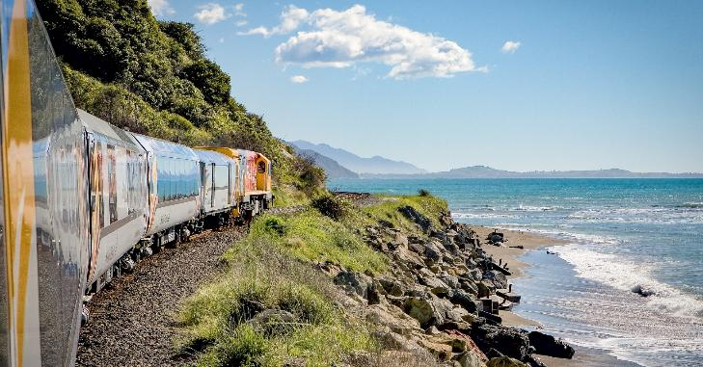
นำท่านนั่งรถไฟสุดคลาสสิค เส้นทาง TRANZ ALPINE สู่ ARTHER’S PASS VILLANG เส้นทางสายโรแมนติกที่ได้รับการยกย่องว่างดงามที่สุดแห่งหนึ่งของโลก ตลอดเส้นทางท่านจะได้ชมทัศนียภาพอันตระการตาของธรรมชาติ ทั้งทุ่งหญ้า แม่น้ำใส ผ่านอาคารบ้านเรือนสู่ทัศนียภาพที่เป็นชนบทผ่านฟาร์มแกะ ฟาร์มวัว และเข้าสู่เทือกเขาแอลป์ทีมีภูเขาสูงปกคลุมไปด้วยหิมะในฤดูหนาว ผ่านวิวแม่น้ำลำธารที่สวยงาม
เที่ยง บริการอาหารกลางวัน ณ ภัตตาคาร
จากนั้นนำท่านเดินทางสู่ เมืองฟ๊อก กราเซียร์ Fox Glacier เมืองเล็กๆอันเงียบสงบที่ซ่อนตัวอยู่ท่ามกลางหุบเขาและผืนป่าฝนเขียวชอุ่มทางฝั่งตะวันตกของเกาะใต้ ที่นี่ท่านจะได้ชมความมหัศจรรย์ของธารน้ำแข็งฟ็อกซ์ ซึ่งมีความยาวประมาณ 13 กิโลเมตร โอบล้อมด้วยธรรมชาติอันบริสุทธิ์ ทั้งภูเขาสูงตระหง่าน ป่าไม้เขียวขจี และทิวทัศน์ที่งดงามราวกับภาพวาด ให้ท่านได้สัมผัสบรรยากาศบริสุทธิ์ของธรรมชาติอย่างแท้จริง พร้อมเก็บภาพความงดงามของทิวทัศน์โดยรอบได้ตามอัธยาศัย
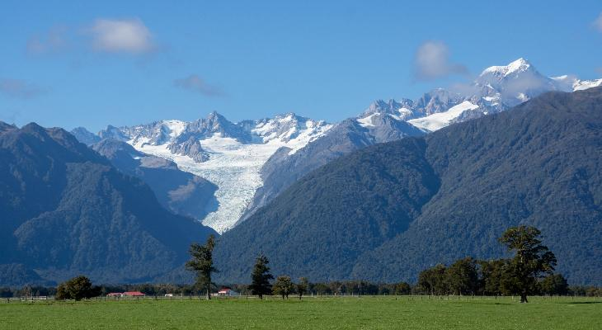
นำท่านออกเดินทางกลับสู่เส้นทางมุ่งหน้าสู่ เมืองฟรานซ์โจเซฟ Franz Josef เมืองเล็กอันเงียบสงบที่โอบล้อมด้วยธรรมชาติอันงดงามของเทือกเขา ป่าไม้ และธารน้ำแข็ง ระหว่างทางให้ท่านได้เพลิดเพลินกับทัศนียภาพอันสวยงามของภูเขาและผืนป่าฝนเขียวชอุ่ม สูดอากาศบริสุทธิ์ พร้อมเก็บภาพความประทับใจตลอดเส้นทางอย่างเต็มอิ่ม
Fox Glacier
ค่ำ บริการอาหารค่ำ ณ ภัตตาคาร
ที่พัก : Scenic Hotel Franz Josef Glacier หรือระดับใกล้เคียง

11
ฟรานซ์โจเซฟ - เส้นทางเดินป่าเดวิลส์ พันช์โบวล์ - น้ำตกเดวิลส์ พันช์โบวล์
ไครสต์เชิร์ช – สวนโบทานิค (B/L/D)

เช้า บริการอาหารเช้า ณ ห้องอาหารของโรงแรม
นำท่านออกเดินทางสู่ เส้นทางเดินป่าเดวิลส์ พันช์โบวล์ เส้นทางเดินศึกษาธรรมชาติชื่อดัง ท่ามกลางอุทยานแห่งชาติอันงดงาม ให้ท่านได้เดินเท้าผ่านป่าดิบเขาเขียวชอุ่ม สูดอากาศบริสุทธิ์ และสัมผัสความสดชื่นของธรรมชาติอย่างใกล้ชิด ปลายทางจะพบกับ น้ำตกเดวิลส์ พันช์โบวล์ Devil’s Punchbowl
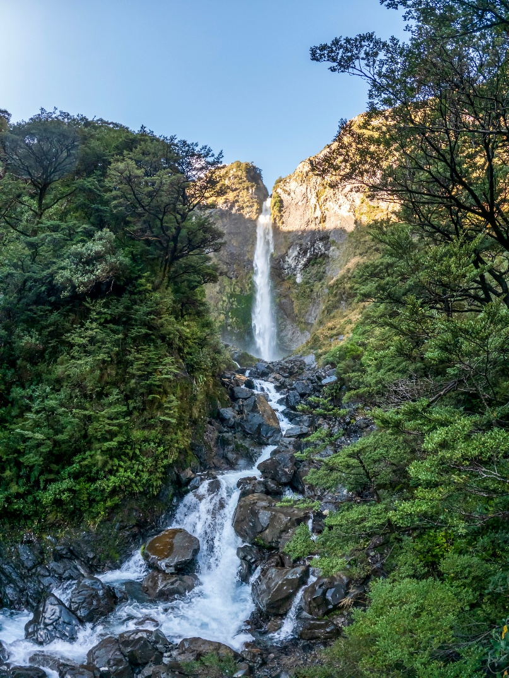
Falls ที่ไหลลดหลั่นลงมาจากหน้าผาสูงตระหง่าน สร้างภาพความงดงามอันน่าประทับใจ อิสระให้ท่านเก็บภาพบรรยากาศธรรมชาติอันบริสุทธิ์ และดื่มด่ำกับความงดงามของวิวทิวทัศน์โดยรอบได้ตามอัธยาศัย
Devil’s Punchbowl Falls
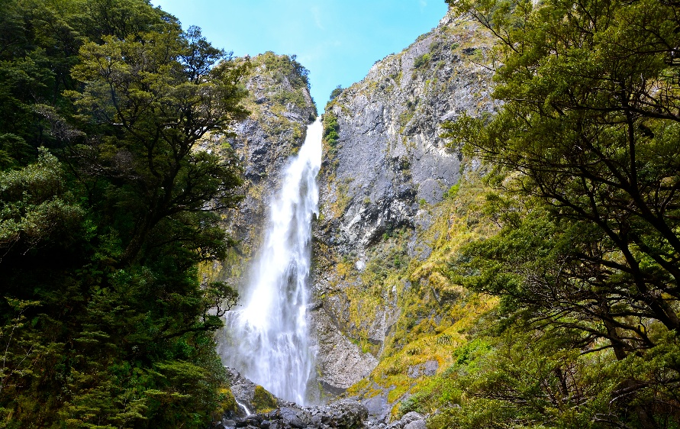

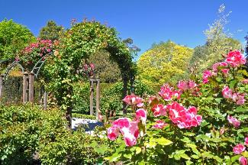
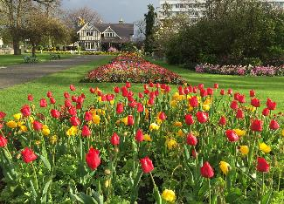
เที่ยง บริการอาหารกลางวัน ณ ภัตตาคาร
หลังอาหารนำท่านเดินทางกลับสู่ เมืองไครสต์เชิร์ช Christchurch เมืองศูนย์กลางของเกาะใต้ที่เต็มไปด้วยเสน่ห์ของธรรมชาติและความทันสมัย ระหว่างทางให้ท่านได้เพลิดเพลินกับทัศนียภาพอันงดงามของภูเขา ทุ่งหญ้า และธรรมชาติสองข้างทาง ก่อนเดินทางถึงตัวเมือง เมืองไครสต์เชิร์ชนั้น ถือได้ว่าเป็นเมืองที่ใหญ่ที่สุดในเกาะใต้และใหญ่เป็นอันดับ 3 ของประเทศนิวซีแลนด์ เมืองนี้มีสมญานามว่า "เมืองแห่งสวน" (The Garden City) เนื่องจากมีพื้นที่สีเขียวและสวนสาธารณะที่งดงามมากมาย นำท่านเข้าชม สวนโบทานิค Christchurch Botanic Gardens สวนพฤกษศาสตร์ขนาดใหญ่ใจกลางเมืองไครสต์เชิร์ช แหล่งรวมพรรณไม้นานาชนิดจากทั่วทุกมุมโลก ให้ท่านได้เพลิดเพลินกับบรรยากาศอันร่มรื่น เดินเล่นท่ามกลางสวนดอกไม้หลากสีสัน สนามหญ้าเขียวขจี และต้นไม้น้อยใหญ่นานาพันธุ์ พร้อมทั้งเก็บภาพความงดงามของธรรมชาติในสวนสวยแห่งนี้ได้ตามอัธยาศัย…
ค่ำ บริการอาหารค่ำ ณ ภัตตาคารอาหารไทย เมนูพิเศษ!!! อาหารไทยรสชาติถึงใจ
ที่พัก : Sudima Christchurch Airport Hotel หรือระดับใกล้เคียง

12
สนามบินไครสต์เชิร์ช – สนามบินนครซิดนีย์ - สนามบินสุวรรณภูมิ

เช้าตรู่ บริการอาหารแบบกล่อง เนื่องจากห้องอาหารของโรงแรมที่พักยังไม่เปิดให้บริการ
02.00 น. นำท่านเดินทางสู่ ท่าอากาศยานนานาชาติไครสต์เชิร์ช เพื่อเตรียมตัวเดินทางกลับสู่ประเทศไทย
06.00 น. ออกเดินทางสู่ นครซิดนีย์ ประเทศออสเตรเลีย เที่ยวบินที่ QF138
07.35 น. เดินทางถึง ท่าอากาศยานนานาชาตินครซิดนีย์ (แวะเปลี่ยนเครื่อง)
09.50 น. นำท่านออกเดินทางสู่ ท่าอากาศยานสุวรรณภูมิ ประเทศไทย โดย สายการบิน Qantas Airways เที่ยวบินที่ QF023 เดินทางเหนือระดับด้วยบริการระดับเวิลด์คลาสตลอดเส้นทาง
16.40 น. เดินทางถึงประเทศไทยโดยสวัสดิภาพ จบทริปสุดประทับใจ พร้อมความทรงจำอันงดงามจากการเดินทาง
หมายเหตุ:
กำหนดการเดินทางอาจมีการเปลี่ยนแปลงได้ตามความเหมาะสม ทั้งนี้ขึ้นอยู่กับสภาพอากาศ สภาพการจราจร ความล่าช้าของสายการบิน หรือสถานการณ์ในต่างประเทศในขณะนั้น เพื่อความเหมาะสมและความปลอดภัยสูงสุดในการเดินทาง บริษัทฯ ขอสงวนสิทธิ์ในการปรับเปลี่ยนโปรแกรมตามดุลยพินิจของหัวหน้าทัวร์ ซึ่งจะพิจารณาจากความเป็นไปได้ ความเหมาะสม และผลประโยชน์ของคณะผู้เดินทางเป็นสำคัญ

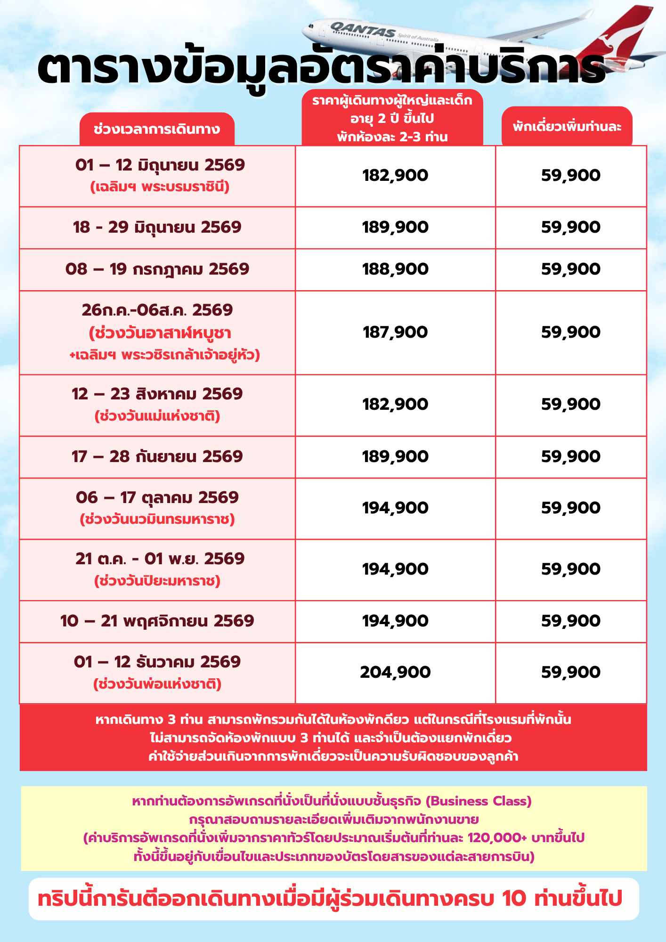


อัตรานี้รวม

- ค่าตั๋วเครื่องบิน ชั้นประหยัด ( Economy Class ) ไป - กลับ พร้อมคณะ ( รวมภาษีสนามบินแล้ว )

- ค่าน้ำหนักกระเป๋า เป็นไปตามที่สายการบินกำหนด

- รถโค้ชปรับอากาศ พร้อมพนักงานขับรถ นำเที่ยวตามที่โปรแกรมทัวร์ระบุไว้ในการเดินทาง ตามกฎหมายในยุโรป ไม่อนุญาตให้ พนักงานขับรถ ปฏิบัติงานเกิน 11 ช.ม./วัน เพื่อความปลอดภัยของผู้โดยสาร และ พนักงานขับรถ

- ค่าใช้จ่ายเกี่ยวกับยานพาหนะอื่นนอกเหนือจาก รถโค้ชปรับอากาศ และ ค่าเข้าชมสถานที่ ตามที่ระบุไว้ในโปรแกรมทัวร์

- ค่าห้องพัก พักห้อง ละ 2-3 ท่าน ที่โรงแรมตามโปรแกรมทัวร์ที่ระบุ หรือ ระดับใกล้เคียง

- ค่าอาหาร และ อาหารพิเศษ ตลอดการเดินทาง ตามที่โปรแกรมทัวร์ระบุ *** อาหารปรับเปลี่ยนได้ตามความเหมาสม ***

- ค่าหัวหน้าทัวร์ และ ไกด์ท้องถิ่น ที่ระบุไว้ในรายการทัวร์

- ค่าทิปพนักงานขับรถ ตลอดการเดินทาง

- ค่าธรรมเนียมวีซ่า และ ค่าบริการยื่นคำร้องขอวีซ่า (ซึ่งเป็นค่าใช้จ่ายที่สถานทูตและบริษัทตัวแทนเรียกเก็บ และไม่สามารถขอคืนได้ไม่ว่าผลการพิจารณาจะเป็นอย่างไร) วีซ่าที่ทางเราจัดยื่นให้เป็นวีซ่าแบบหมู่คณะ ท่านต้องยื่นพร้อมคณะ และเดินทางไปกลับพร้อมคณะเท่านั้น อีกทั้งยังเป็นวีซ่าที่สามารถเข้า-ออกได้เพียงครั้งเดียว หากท่านต้องการยื่นวีซ่าแบบเดี่ยวหรือเดินทางไปกลับไม่พร้อมหมู่คณะ หรือเดินทางเข้าออกหลายครั้ง ท่านต้องเพิ่มเงินท่านละ 5,500 บาท

- ค่าประกันอุบัติเหตุระหว่างเดินทางท่องเที่ยว วงเงินท่านละ 1,000,000 บาท ( เป็นไปเงื่อนไขกรมธรรม์ )
*** ประกันนี้คุ้มครองเฉพาะ อุบัติเหตุระหว่างเดินทางทาง เท่านั้น ไม่คุ้มครองทรัพย์สินสูญหาย การสูญเสียทรัพย์สิน ประญหาสุขภาพ โรคประจำตัว และ การล่าช้าของสายการบิน ***
*** กรณีต้องผู้เดินทางมีอายุ 75ปี ขึ้นไป หรือ ผู้เดินทางไป – กลับไม่พร้อมคณะ ท่านต้องซื้อประกันเดี่ยวเพิ่มเติม ซึ่งในส่วนนี้เป็นค่าใช้จ่ายของตัวท่านเอง ***



อัตรานี้ไม่รวม

- หากท่านมีความประสงค์ ในการอัพเกรดที่นั่ง เดินทางในที่นั่งพิเศษ หรือ เปลี่ยนเป็นที่นั่งชั้นธุรกิจ ท่านสามารถแจ้งความต้องการกับเจ้าหน้าที่ผู้ดูแลท่านได้โดยตรง ทั้งนี้ ค่าใช้จ่ายเพิ่มเติมจะขึ้นอยู่กับเงื่อนไขของสายการบิน และ ไม่รวมอยู่ในรายการทัวร์

- ค่าธรรมเนียมในการจัดทำหนังสือเดินทาง (Passport) รวมถึงค่าธรรมเนียมในการขอใบอนุญาตกลับเข้าประเทศ (Re-entry Permit) สำหรับชาวต่างชาติหรือบุคคลต่างด้าว เป็นความรับผิดชอบของผู้เดินทางในการดำเนินการด้วยตนเอง

- ค่าทิปหัวหน้าทัวร์ วันละ 100 บาท จำนวน 12 วัน ( รวม 1,200 บาท/ท่าน )

- หากท่านประสงค์จะยื่นวีซ่าแบบพิเศษ ท่านจะต้องรับผิดชอบค่าธรรมเนียมในส่วนนี้ด้วยตนเอง โดยค่าบริการดังกล่าวไม่รวมอยู่ในบริการที่บริษัทจัดเตรียมไว้ สามารสอบถามเพิ่มเติมได้จากพนักงานขาย

- ในกรณีที่น้ำหนักสัมภาระเกินกว่าที่กำหนดไว้ ลูกค้าจะต้องรับผิดชอบค่าใช้จ่ายส่วนเกินตามอัตราที่แต่ละสายการบินกำหนด สามารสอบถามเพิ่มเติมได้จากพนักงานขาย

- ค่าใช้จ่ายส่วนตัว ที่ไม่ได้ระบุในรายการทัวร์ เช่น ค่าโทรศัพท์ , ค่าซักรีด , ค่าอาหารพิเศษ , ค่าเครื่องดื่มพิเศษ ที่สั่งเพิ่มด้วยตนเอง , ค่าอินเตอร์เน็ต และ อื่น ๆ

- ค่าภาษีมูลค่าเพิ่ม 7% และ ค่าภาษีหัก ณ ที่จ่าย 3% กรณีต้องการใบเสร็จรับเงิน และ ใบกำกับภาษี

- กรณีพัก 3 ท่าน ในวันที่เข้าพักโรงแรมไม่มีห้อง ห้องพักแบบ 3 ท่าน หรือ ไม่มีห้องที่สามารถจัดเตียงเสริมได้ จำเป็นต้องแยกห้องพักเป็น 2 ห้อง ท่านจะต้องชำระค่าห้องพักเดี่ยวเพิ่ม ท่านบริษัท ขอสงวนสิทธิ์ให้ลูกค้าเป็นผู้จ่ายค่าใช้จ่าย


ขั้นตอนการสำรองที่นั่ง และ การชำระค่าใช้จ่าย

- สำรองที่นั่ง พร้อมส่งสำเนาพาสปอร์ต และ จ่ายมัดจำงวดแรก 120,000 บาท และ ค่าวีซ่า 6,800 บาท ( หากโปรแกรมนั้นไม่รวมค่าวีซ่า ) ค่าใช้จ่ายส่วนที่เหลือ กรุณาชำระก่อนยื่นวีซ่า หากล่าช้ากว่ากำหนด ถือว่าท่าน สละสิทธิ์การเดินทาง

- บริษัทขอสงวนสิทธิ์ยกเลิกการเดินทาง ก่อนล่วงหน้า 15 วัน หากจำนวนผู้เดินทางไม่ถึงตามที่บริษัทกำหนด อันเนื่องมากจาก เกิดการยกเลิกการเดินทาง , เลื่อนการเดินทาง และ วีซ่าไม่ผ่าน ฯลฯ ทางบริษัทยินดีคืนเงินให้หลังหักค่าใช้จ่ายตามจริง

- บริษัทฯ ขอสงวนสิทธิ์ที่จะไม่รับผิดชอบต่อความเสียหายใด ๆ อันเกิดจากเหตุการณ์ที่อยู่นอกเหนือการควบคุมของบริษัทฯ เช่น การยกเลิกหรือความล่าช้าของสายการบิน ภัยธรรมชาติ การนัดหยุดงาน การจลาจล การปฏิวัติ การสูญหายของทรัพย์สิน ณ สถานที่ต่าง ๆ รวมถึงค่าใช้จ่ายเพิ่มเติมที่เกิดขึ้นไม่ว่าจะทางตรงหรือทางอ้อม เช่น การเจ็บป่วย การถูกทำร้าย การสูญหาย ความล่าช้า หรืออุบัติเหตุต่าง ๆ เป็นต้น

- เนื่องจากรายการทัวร์นี้เป็นรูปแบบเหมาจ่ายแบบเบ็ดเสร็จ หากท่านสละสิทธิ์ในการใช้บริการใด ๆ ตามที่ระบุไว้ในรายการ หรือถูกปฏิเสธการเข้า-ออกประเทศไม่ว่าด้วยเหตุผลใดก็ตาม บริษัทฯ ขอสงวนสิทธิ์ในการไม่คืนเงินไม่ว่ากรณีใด ๆ ทั้งสิ้น

- เมื่อท่านได้ชำระเงินมัดจำหรือชำระเต็มจำนวน ไม่ว่าจะเป็นการชำระผ่านตัวแทนของบริษัทฯ หรือชำระโดยตรงกับทางบริษัทฯ บริษัทฯ จะถือว่าท่านได้รับทราบและยอมรับเงื่อนไขต่าง ๆ ของบริษัทฯ ที่ได้ระบุไว้ทั้งหมดแล้ว

- การให้บริการของบริษัทฯ เริ่มต้นและสิ้นสุด ณ ท่าอากาศยานสุวรรณภูมิ หากท่านต้องเดินทางมาจากต่างจังหวัดหรือจากต่างประเทศ และจำเป็นต้องจองตั๋วเครื่องบินหรือยานพาหนะอื่น ๆ ด้วยตนเอง บริษัทฯ ขอสงวนสิทธิ์ไม่รับผิดชอบต่อค่าใช้จ่ายในส่วนดังกล่าว เนื่องจากเป็นค่าใช้จ่ายที่อยู่นอกเหนือจากโปรแกรมการเดินทางที่บริษัทฯ จัดไว้ให้ ทั้งนี้ ก่อนที่ท่านจะทำการออกตั๋วเครื่องบินหรือจองยานพาหนะเพื่อเดินทางมายังสนามบินสุวรรณภูมิกรุณารอการยืนยันว่ากรุ๊ปสามารถออกเดินทางได้ 100% และควรสอบถามสถานะของกรุ๊ปกับพนักงานขายก่อนเสมอ

- บริษัทฯ ขอสงวนสิทธิ์ในการเปลี่ยนแปลงหรือตัดสถานที่ท่องเที่ยวบางรายการออกจากโปรแกรมโดยไม่จำเป็นต้องแจ้งให้ทราบล่วงหน้า ในกรณีที่เกิดเหตุการณ์เฉพาะหน้าซึ่งไม่เอื้ออำนวยต่อการเดินทางตามกำหนดการ เช่น สภาพอากาศเลวร้าย การจราจรติดขัด ถนนปิด น้ำท่วม การประท้วง การจลาจล หรือเหตุสุดวิสัยอื่น ๆ ทั้งนี้ บริษัทฯ จะดำเนินการโดยคำนึงถึงความปลอดภัยและผลประโยชน์สูงสุดของลูกค้าเป็นสำคัญ

- ที่นั่งบนเครื่องบิน และ อาหารพิเศษ ที่ท่านได้แจ้งความประสงค์ไว้ ถือเป็นบริการที่อยู่ภายใต้การจัดการของสายการบิน ซึ่งอยู่นอกเหนือความรับผิดชอบของบริษัทฯ อย่างไรก็ตาม บริษัทฯ จะดำเนินการประสานงาน และพยายามจัดให้ตามคำขอของท่าน แต่ผลการจัดสรรจะขึ้นอยู่กับนโยบาย และ ดุลยพินิจของสายการบินเป็นสำคัญ จึงเรียนมาเพื่อโปรดพิจารณาและขอความเข้าใจในเรื่องดังกล่าว

- ตั๋วเครื่องบินที่ใช้ในการเดินทางเป็นตั๋วแบบไม่สามารถขอคืนเงินได้ (Non-refundable) ไม่สามารถเลื่อนวันเดินทาง หรือ เปลี่ยนแปลงเส้นทางการเดินทางได้ หากท่านประสงค์จะเดินทางกลับก่อนกำหนด หรือเลื่อนวันเดินทางกลับ กรุณาติดต่อสอบถามเจ้าหน้าที่ในเรื่องค่าใช้จ่ายต่าง ๆ ที่เกิดขึ้นก่อนการเดินทาง มิฉะนั้น ท่านอาจจำเป็นต้องซื้อตั๋วใหม่ด้วยตนเอง ในกรณีที่ไม่สามารถเดินทางไป-กลับตามโปรแกรมที่ได้ซื้อไว้กับทางบริษัทฯ ทั้งนี้ ข้อจำกัดดังกล่าวเป็นไปตามเงื่อนไขของสายการบิน

- หากท่านประสงค์จะออกใบเสร็จ / ใบกำกับภาษีในนามนิติบุคคล กรุณาแจ้งเจ้าหน้าที่ผู้ดูแลของท่านล่วงหน้าก่อนการออกเอกสาร


การยกเลิก

- กรณียกเลิกการเดินทางล่วงหน้าไม่น้อยกว่า 50 วันก่อนวันเดิน ทางบริษัทฯ จะคืนค่าใช้จ่ายทั้งหมด ยกเว้นในกรณีดังต่อไปนี้ กรุ๊ปเดินทางที่ตรงกับช่วงวันหยุดยาวของประเทศไทย หรือ ของต่างประเทศ , กรุ๊ปที่มีการมัดจำค่าบริการล่วงหน้า เช่น โรงแรม รถบริการ หรือค่าเข้าชมสถานที่ต่าง ๆ ที่ไม่สามารถขอคืนเงินได้ , กรุ๊ปที่มีการมัดจำสายการบิน หรือ มีการออกตั๋วเครื่องบินแล้ว ในกรณีดังกล่าว บริษัทฯ ขอสงวนสิทธิ์ไม่สามารถคืนเงินให้กับลูกค้าได้

- ยกเลิกการเดินทางก่อน 40-49 วัน คิดค่าใช้จ่าย 40% ของราคาทัวร์

- ยกเลิกกินเดินทางก่อน 30-39 วัน คิดค่าใช้จ่าย 70% ของราคาทัวร์
- ยกเลิกก่อนการเดินทาง 1-29 วัน คิดค่าใช้จ่าย 100%


ข้อกำหนดในการให้บริการ

- โปรแกรมการเดินทางอาจมีการเปลี่ยนแปลงได้ตามความเหมาะสม ทั้งนี้ขึ้นอยู่กับสภาพอากาศ การล่าช้าของสายการบิน หรือสถานการณ์ในต่างประเทศ ณ ขณะเดินทาง เพื่อความปลอดภัยและประโยชน์สูงสุดของหมู่คณะ บริษัทฯ ได้มอบหมายให้หัวหน้าทัวร์เป็นผู้มีอำนาจในการตัดสินใจระหว่างการเดินทาง โดยการตัดสินใจดังกล่าวจะยึดถือผลประโยชน์ของคณะเดินทางเป็นสำคัญ

- บริษัทฯ จัดทำโปรแกรมการเดินทางนี้ เพื่อวัตถุประสงค์เชิงท่องเที่ยว เท่านั้น

- บริษัทฯ ขอยกเลิกการเดินทาง ในกรณีที่ มีผู้เดินทางไม่ถึง 15 ท่าน หรือ ตามกำหนดของโปรแกรมทัวร์

- บริษัทฯ ขอสงวนสิทธิ์ในการปรับเปลี่ยนราคา ค่าบริการ หรือเงื่อนไขต่าง ๆ ที่เกี่ยวข้องกับการเดินทาง โดยไม่จำเป็นต้องแจ้งให้ทราบล่วงหน้า ทั้งนี้เนื่องจากอาจมีปัจจัยที่อยู่นอกเหนือการควบคุม เช่น ราคาตั๋วโดยสาร ค่าธรรมเนียมต่างประเทศ ค่าภาษี หรืออัตราแลกเปลี่ยนที่เปลี่ยนแปลง

- กรณีที่ผู้เดินทางประสงค์จะใช้หนังสือเดินทางราชการ (เล่มสีน้ำเงิน) หรือหนังสือเดินทางทูต (เล่มสีแดงเข้ม) ในการเดินทางร่วมกับคณะทัวร์ บริษัทฯ ขอเรียนว่าเอกสารเดินทางประเภทดังกล่าวอาจมีข้อจำกัดในการเดินทางเข้าหรือออกบางประเทศ ทั้งนี้ หากท่านถูกปฏิเสธการเข้า-ออกประเทศใดประเทศหนึ่งจากการใช้หนังสือเดินทางประเภทดังกล่าว บริษัทฯ ขอสงวนสิทธิ์ในการไม่คืนค่าใช้จ่ายใด ๆ ที่ได้ชำระไปแล้ว ไม่ว่าทั้งหมดหรือบางส่วน กรุณาตรวจสอบเงื่อนไขของการใช้หนังสือเดินทางแต่ละประเภทกับสถานทูตหรือหน่วยงานที่เกี่ยวข้องก่อนการเดินทาง

- เมื่อเกิดเหตุสุดวิสัย อุบัติเหตุ ภัยธรรมชาติ การจลาจล เหตุประท้วง การนัดหยุดงาน ปัญหาการจราจรติดขัด เหตุการณ์ดังกล่าว อยู่นอกเหนืออำนาจการควบคุมของบริษัทฯ บริษัทฯ ไม่รับผิดชอบค่าใช้จ่ายใด ๆ ทั้งสิ้น

- เมื่อเกิดเหตุสุดวิสัย บริษัทฯ ขอเปลี่ยนแปลงรายละเอียดบางประการภายในรายการทัวร์ โดยคำนึงถึงความปลอดภัย ผลประโยชน์ของลูกค้าเป็นหลัก

- ราคาทัวร์ เป็นแบบเหมาจ่าย รวมทุกอย่างไว้ในราคาเดียว ไม่สามารถแยกไม่จ่ายค่าบริการ หรือ ค่าอาหาร ที่ท่านไม่ใช้บริการ หรือ ไม่รับประทานไม่ได้

- บริษัทฯ จะดำเนินการขอคิวเข้ายื่นคำร้องขอวีซ่ากับสถานทูต เมื่อมีจำนวนผู้จองครบตามจำนวนที่ระบุไว้ในโปรแกรมทัวร์นั้น ๆ โดยหลังจากได้รับวันและเวลานัดหมายจากทางสถานทูตเรียบร้อยแล้ว เจ้าหน้าที่ผู้รับผิดชอบจะทำการแจ้งรายละเอียด วัน เวลา และสถานที่ในการเข้ายื่นคำร้องขอวีซ่า ให้แก่ผู้เดินทางทราบล่วงหน้า ทั้งนี้ การยื่นคำร้องขอวีซ่าจะประกอบด้วยขั้นตอนที่จำเป็น ได้แก่ การลงนามในเอกสารประกอบการยื่นวีซ่า การสแกนใบหน้า และการสแกนลายนิ้วมือ เพื่อยืนยันตัวตนของผู้เดินทาง ตามข้อกำหนดของสถานทูตแต่ละประเทศ

- ผู้เดินทางที่ประสงค์จะยื่นคำร้องขอวีซ่าท่องเที่ยว กรุณาจัดเตรียมเอกสารให้ครบถ้วน และ ถูกต้องตามข้อกำหนดของสถานทูตประเทศปลายทาง เนื่องจากความถูกต้อง และ ความครบถ้วนของเอกสารมีผลโดยตรงต่อการพิจารณาอนุมัติวีซ่าของท่านเอง บริษัทฯ ทำหน้าที่เป็นผู้ประสานงานในการจัดส่งเอกสาร และ อำนวยความสะดวกในการยื่นคำร้องขอวีซ่าเท่านั้น ทั้งนี้ บริษัทฯ ไม่มีส่วนเกี่ยวข้องกับกระบวนการพิจารณา อนุมัติ หรือ ปฏิเสธการออกวีซ่า ซึ่งเป็นดุลยพินิจของสถานทูตแต่ละประเทศโดยเฉพาะ
- หากในช่วงที่ท่านต้องการเดินทาง คิวในการยื่นวีซ่าแบบกรุ๊ปเต็ม ทางบริษัทฯ จำเป็นต้องทำคิวยื่นวีซ่าเดี่ยวให้แทน หลังจากที่ทราบ วัน และ เวลา ที่ทางสถานทูตนัดหมายแล้ว บริษัทฯ จะทำการแจ้งผ่าน เจ้าหน้าที่ที่ดูแลท่าน ซึ่งท่าน ต้องเดินทางมายื่นวีซ่าด้วยตัวเอง ตามวัน และ เวลา ที่สถานทูตกำหนด โดยมีเจ้าหน้าที่ของบริษัทฯ เป็นผู้อำนวยความสะดวกให้กับท่าน

- หากลูกค้าไม่สะดวกเข้ายื่นคำร้องขอวีซ่าตามคิวกลุ่มที่บริษัทฯ ดำเนินการจัดเตรียมไว้ บริษัทฯ สามารถจัดหาคิวยื่นวีซ่าแบบเดี่ยว หรือคิวพิเศษให้ตามความเหมาะสม ทั้งนี้ หากมีค่าใช้จ่ายเพิ่มเติมจากการเปลี่ยนแปลงดังกล่าว บริษัทฯ ขอสงวนสิทธิ์ในการเรียกเก็บค่าใช้จ่ายในส่วนนี้จากลูกค้าตามจริง

- หากผลการพิจารณาวีซ่าของท่านไม่ผ่าน แต่คณะทัวร์สามารถออกเดินทางได้ตามกำหนด ผู้เดินทางจะต้องรับผิดชอบค่าใช้จ่ายที่เกิดขึ้นจริงตามรายการ ดังนี้ ค่าธรรมเนียมการยื่นวีซ่า และค่าบริการที่เกี่ยวข้อง ทางสถานทูตจะไม่คืนค่าใช้จ่ายใด ๆ ไม่ว่าผลการพิจารณาจะได้รับการอนุมัติหรือไม่ , ค่ามัดจำตั๋วเครื่องบิน หรือค่าตั๋วเครื่องบินที่ได้มีการออกแล้ว ไม่สามารถขอคืนเงินได้ , ค่าที่พัก ค่าเข้าชมสถานที่ท่องเที่ยว และค่าบริการต่าง ๆ ที่ได้มีการสำรองล่วงหน้า ไม่สามารถคืนเงินได้

- หากผู้เดินทางได้รับการอนุมัติวีซ่าเรียบร้อยแล้ว แต่มีความประสงค์ที่จะยกเลิกการเดินทางไม่ว่าด้วยเหตุผลใดก็ตาม บริษัทฯ ขอสงวนสิทธิ์ในการไม่คืนค่าใช้จ่ายใด ๆ ทั้งสิ้น 100% ของจำนวนเงินที่ชำระมาแล้ว เนื่องจากบริษัทฯ ได้ดำเนินการชำระค่าใช้จ่ายต่าง ๆ ไปยังผู้ให้บริการล่วงหน้าเป็นที่เรียบร้อยแล้ว

- หากผู้เดินทางถูกเจ้าหน้าที่ตรวจคนเข้าเมือง (ตม.) ปฏิเสธการเข้า-ออกเมือง ถูกกักตัว หรือ ถูกส่งตัวกลับ ไม่ว่าด้วยเหตุผลใดก็ตาม ซึ่งเป็นการพิจารณาโดยเด็ดขาดของเจ้าหน้าที่ตรวจคนเข้าเมือง และ อยู่นอกเหนืออำนาจและความรับผิดชอบของบริษัทฯ บริษัทฯ ขอสงวนสิทธิ์ในการไม่คืนค่าใช้จ่ายใด ๆ ทั้งสิ้น

- หนังสือเดินทาง (Passport) ของผู้เดินทางจะต้องอยู่ในสภาพสมบูรณ์ ปราศจากความชำรุด เปียกน้ำ ฉีกขาด หรือมีร่องรอยความเสียหายใด ๆ และ ต้องไม่มีตราประทับ เครื่องหมาย หรือสัญลักษณ์ใด ๆ ที่ไม่เกี่ยวข้องกับทางราชการ กรุณาตรวจสอบหนังสือเดินทางของท่านให้เรียบร้อยก่อนการเดินทาง หากเจ้าหน้าที่ตรวจคนเข้าเมือง (ตม.) ปฏิเสธการเข้า – ออกเมืองของท่าน เนื่องจากหนังสือเดินทางไม่สมบูรณ์ หรือ มีตราประทับที่ไม่เกี่ยวข้องกับทางราชการ บริษัทฯ ขอสงวนสิทธิ์ในการไม่รับผิดชอบใด ๆ ทั้งสิ้น

- หากผู้เดินทางมีความประสงค์จะออกตั๋วเครื่องบินด้วยตนเอง, ใช้สิทธิแลกไมล์สะสม หรือเดินทางไป-กลับไม่พร้อมกับคณะ กรุณาแจ้งให้พนักงานขายของบริษัทฯ ทราบล่วงหน้าอย่างน้อย 35 วันก่อนวันเดินทาง ทั้งนี้ เพื่อให้บริษัทฯ สามารถดำเนินการวางแผนและจัดการด้านอื่น ๆ ที่เกี่ยวข้องได้อย่างเหมาะสม หากไม่แจ้งล่วงหน้าตามระยะเวลาที่กำหนด บริษัทฯ ขอสงวนสิทธิ์ในการไม่รับผิดชอบต่อค่าใช้จ่าย ความเสียหาย หรือความไม่สะดวกใด ๆ ที่อาจเกิดขึ้น ไม่ว่ากรณีใด ๆ

- เพื่อความเรียบร้อยและเป็นไปตามระเบียบของโรงแรมที่พัก ห้ามสูบบุหรี่ภายในตัวอาหารของโรงแรมที่พักโดยเด็ดขาด หากมีการฝ่าฝืน และ ถูกตรวจพบ ผู้เดินทางจะต้องรับผิดชอบชำระค่าปรับให้กับทางโรงแรมโดยตรง ทั้งนี้ อัตราค่าปรับจะขึ้นอยู่กับข้อกำหนดและนโยบายของแต่ละโรงแรม ซึ่งอาจแตกต่างกันไปตามสถานที่และประเทศที่เข้าพัก

- โรงแรมในภูมิภาคที่มีภูมิอากาศหนาวเย็น (โซนเมืองหนาว) ส่วนใหญ่ ไม่มีเครื่องปรับอากาศภายในห้องพัก เนื่องจากสภาพอากาศทั่วไปมีอุณหภูมิต่ำอยู่แล้ว จึงไม่จำเป็นต้องใช้เครื่องปรับอากาศ อย่างไรก็ตาม โรงแรมบางแห่งอาจมีบริการเครื่องปรับอากาศเฉพาะในช่วงฤดูร้อนเท่านั้น ทั้งนี้ ขึ้นอยู่กับนโยบายของแต่ละโรงแรม

- ผู้เดินทางที่เป็นเด็กอายุตั้งแต่แรกเกิดถึง 2 ขวบ, ผู้สูงอายุ, หรือผู้ที่จำเป็นต้องใช้รถเข็นวีลแชร์, ไม้เท้า หรืออุปกรณ์ช่วยพยุงต่าง ๆ จะต้องมีผู้ดูแลส่วนตัวร่วมเดินทางด้วยตลอดทริป และต้องรับผิดชอบดูแลตนเองหรือบุคคลในความดูแล บริษัทฯ ขอเรียนว่าไม่สามารถจัดบริการดูแลแบบเฉพาะบุคคล ให้ได้ตลอดการเดินทาง เนื่องจากการให้บริการในลักษณะดังกล่าวอยู่นอกเหนือขอบเขตความรับผิดชอบของบริษัทฯ

- ในกรณีที่ผู้เดินทางลืมสิ่งของมีค่า เครื่องประดับ หรือสิ่งของอื่น ๆ ไว้ตามสถานที่ต่าง ๆ เช่น โรงแรม ร้านอาหาร สถานที่ท่องเที่ยว บนรถไฟ กระเช้า เรือ หรือรถโค้ช บริษัทฯ ขอสงวนสิทธิ์ไม่รับผิดชอบต่อความเสียหาย หรือการ
สูญหายของสิ่งของดังกล่าวใด ๆ ทั้งสิ้น ทั้งนี้ หากท่านประสงค์ให้บริษัทฯ ดำเนินการจัดส่งสิ่งของที่ลืมไว้กลับคืน ท่านจะต้องเป็นผู้รับผิดชอบค่าใช้จ่ายในการจัดส่งทั้งหมดที่เกิดขึ้นเอง

- หากท่านเกิดอาการเจ็บป่วยก่อนวันเดินทางจนไม่สามารถร่วมเดินทางกับคณะได้ ท่านจำเป็นต้องมีใบรับรองแพทย์จากโรงพยาบาลอย่างเป็นทางการ บริษัทฯ จะพยายามประสานงานเจรจากับผู้ให้บริการและภาคส่วนที่เกี่ยวข้องทุกฝ่ายเพื่อช่วยเลื่อนวันเดินทางให้แก่ท่าน อย่างไรก็ตาม หากมีค่าใช้จ่ายใด ๆ ที่เกิดขึ้นแล้วจากการดำเนินการต่าง ๆ บริษัทฯ ขอสงวนสิทธิ์ในการไม่คืนเงินค่าใช้จ่ายในส่วนนั้น

- หนังสือเดินทางของท่านต้องมีหน้าว่างไม่น้อยกว่า 3 หน้า และต้องมีอายุเหลือใช้งานมากกว่า 6 เดือน นับจากวันเดินทาง หากหนังสือเดินทางของท่านมีอายุน้อยกว่าเกณฑ์ดังกล่าว ทางบริษัทฯ ขอแนะนำให้ท่านดำเนินการทำหนังสือเดินทางใหม่ เพื่อให้เป็นไปตามหลักเกณฑ์การเดินทางสากล และเพื่อป้องกันปัญหาในการผ่านด่านตรวจคนเข้าเมือง

- ก่อนตัดสินใจจองทัวร์ บริษัทฯ ขอความกรุณาท่านโปรดอ่านรายละเอียดโปรแกรมทัวร์ รวมถึง เงื่อนไข ข้อกำหนด และข้อมูลสำคัญ ที่ระบุไว้ท้ายรายการทัวร์อย่างครบถ้วน เพื่อความเข้าใจที่ถูกต้องและตรงกันระหว่างผู้เดินทางกับบริษัทฯ เมื่อท่านได้พิจารณาข้อมูลทั้งหมดโดยรอบคอบ และมีความมั่นใจในการเดินทางแล้ว กรุณาดำเนินการจองและชำระค่าบริการภายในระยะเวลาที่กำหนด เพื่อรักษาสิทธิ์ในการเดินทางตามโปรแกรม

- ภาพทั้งหมดใช้เพื่อประกอบการโฆษณาเท่านั้น เงื่อนไขและรายละเอียดเป็นไปตามที่บริษัทฯ กำหนด


เอกสารใช้ประกอบในการยื่นวีซ่าขอ VISA
ผู้ขอ Visa ไม่ต้องมาโชว์ตัวที่สถานทูต
(ตามวันเวลานัดหมายยื่นวีซ่า)

1.หนังสือเดินทางเล่มปัจจุบัน (Passport) เล่มจริง และ ถ่ายสำเนาหนังสือเดินทาง 2 ชุด
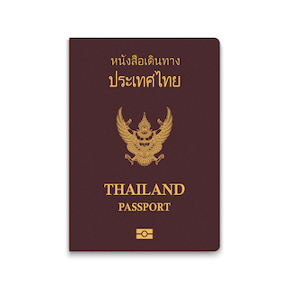
- หนังสือเดินทางประเทศไทย (Thailand Passport) หนังสือเดินทางเล่มปัจจุบัน จะต้องเหลืออายุการใช้งานเดินทางไป และกลับมีอายุไม่น้อยกว่า 6 เดือน หรือไม่น้อยกว่า 180วัน ก่อนวันหมดอายุ
- มีจำนวนหน้าคงเหลือ ไม่น้อยกว่า 3 หน้า เพื่อให้ทางสถานทูตประทับหน้าวีซ่า
(หากมีอายุไม่เพียงพอ กรุณาดำเนินการทำพาสปอร์ตเล่มใหม่ ก่อนจัดส่งให้กับเจ้าหน้าที่)
- สำหรับผู้เดินทางที่มีอายุต่ำกว่า 18 ปี หากรูปถ่ายที่ปรากฏบนหน้าแรกของหนังสือเดินทางไม่ตรงกับปัจจุบัน กรุณาทำการออกเล่มหนังสือเดินทางเล่มใหม่ เนื่องจาก ทางสถานทูตจะไม่รับพิจารณาคำขอของท่าน หากเล่มหนังสือเดินทางยังไม่ได้อัปเดทรูปถ่ายให้เป็นปัจจุบัน
*** หากพาสปอร์ตเล่มเก่าของท่าน เคยได้รับวีซ่าเชงเก้น อเมริกา และแคนาดา(กรุณาถ่ายสำเนาหน้าพาสปอร์ตเล่มเก่า และสำเนาหน้าวีซ่าที่เคยได้รับ จัดส่งให้กับทางบริษัทฯ) ***

2.รูปถ่ายสี จำนวน 3 ใบ (Photo)
- รูปถ่ายสี ขนาด 1.5 x 2 นิ้ว หรือ 3.5 x 4.5 เซ็นติเมตร จำนวน 3 รูป
- พื้นหลังต้องเป็นสีขาว เท่านั้น
- รูปถ่ายต้องถ่ายไว้ไม่เกิน 6 เดือน และ ต้องไม่ซ้ำกับรูปถ่ายที่เคยใช้ประกอบการยื่นคำร้องขอวีซ่าครั้งก่อน
- ต้องถ่ายหน้าตรง โดยไม่ปิดบังใบหน้า เปิดหน้าผาก เห็นคิ้ว และ ใบหูทั้งสองข้างอย่างชัดเจน
- ใบหน้าที่ปรากฏในรูปถ่ายต้องมีความสูงประมาณ 3 เซนติเมตร
- ในกรณีของสุภาพสตรีชาวมุสลิม อนุญาตให้สวมฮิญาบได้ แต่ต้องไม่ปิดบังใบหน้า และ ต้องเห็นโครงหน้าอย่างชัดเจน
- ต้องไม่สวมแว่นตา หรือ คอนแทคเลนส์ เพื่อให้เห็นดวงตาชัดเจน
- ห้ามยิ้มเห็นฟัน
- ห้ามสวมใส่ต่างหู สร้อยคอ หรือ เครื่องประดับใด ๆ ที่อยู่บริเวณใบหน้า และ ลำคอ
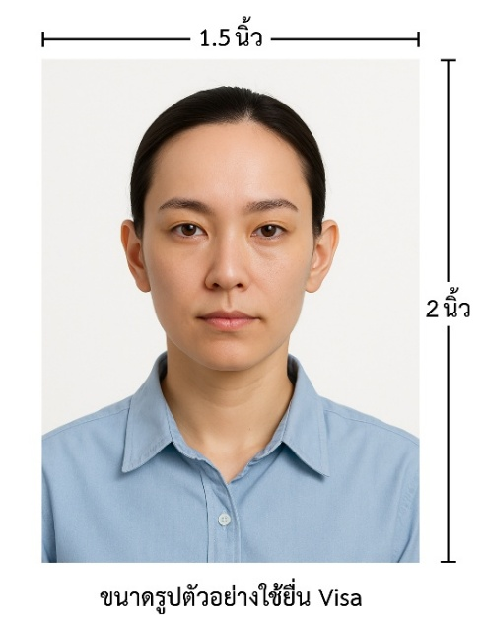
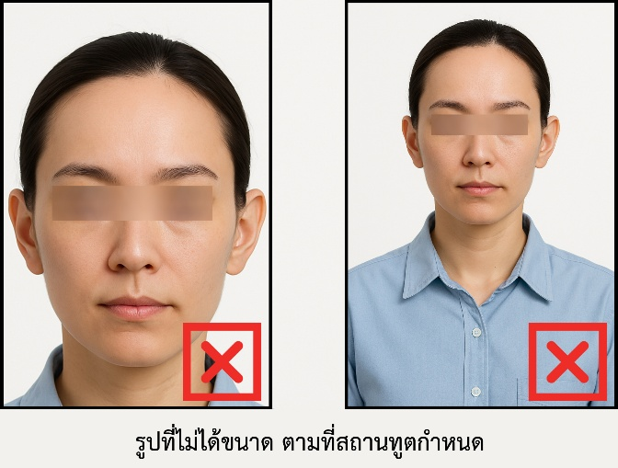

*** ห้ามขีดเขียน แม็ก หรือใช้คลิปลวดหนีบกระดาษ ซึ่งอาจส่งผลให้รูปถ่ายชำรุด และไม่สามารถใช้งานได้ ***

3.เอกสารส่วนตัว (Personal documents) ถ่ายสำเนาอย่างละ 1 ชุด
- สำเนาบัตรประชาชน 1 ชุด
- สำเนาสูติบัตร 1 ชุด (กรณีอายุต่ำกว่า 20 ปี )
- สำเนาทะเบียนบ้าน 1 ชุด
- สำเนาทะเบียนสมรส หรือ สำเนาทะเบียนหย่า 1 ชุด (ถ้ามี)
- สำเนาใบมรณะบัตร 1 ชุด (กรณีเป็นหม้าย)
- สำเนาใบเปลี่ยนชื่อ หรือ นามสกุล 1 ชุด (ถ้ามี)
- หลักฐานแสดงสถานะการทำงาน 1 ชุด
4.หนังสือยินยอมให้เดินทางออกนอกประเทศ (กรณีผู้เดินทางที่มีอายุต่ำกว่า 18 ปีบริบูรณ์)
ตามข้อกำหนด และ ระเบียบการเดินทางระหว่างประเทศ ผู้เดินทางที่มีอายุต่ำกว่า 18 ปีบริบูรณ์ หากไม่ได้เดินทางพร้อมกับบิดาหรือมารดา หรือ ไม่ได้เดินทางพร้อมกับทั้งสองฝ่าย จำเป็นต้องมีหนังสือยินยอมให้เดินทางออกนอกประเทศซึ่งลงนามโดยผู้ปกครอง หรือ ผู้มีอำนาจตามกฎหมาย โดยมีรายละเอียด ดังต่อไปนี้
- สำเนาทะเบียนบ้านของ บิดา และ มารดา ผู้ซึ่งมีอำนาจปกครองบุตรตามกฎหมาย
- สำเนาหนังสือเดินทางของ บิดา และ มารดา
- สำเนาทะเบียนสมรส / สำเนาทะเบียนหย่า / สำเนาใบมรณบัตร ของบิดา และ มารดา ผู้ซึ่งมีอำนาจปกครองบุตรตามกฎหมาย
หนังสือให้ความยินยอมให้บุตรเดินทางออกนอกประเทศ โดยมีรายละเอียด ดังต่อไปนี้
- กรณีผู้เดินทางที่มีอายุต่ำกว่า 18 ปี เดินทางไปกับ บิดาเพียงผู้เดียว จำเป็นต้องมีหนังสือรับรองยินยอมให้บุตรเดินทางออกนอกประเทศจากมารดา
- กรณีผู้เดินทางที่มีอายุต่ำกว่า 18 ปี เดินทางไปกับ มารดาเพียงผู้เดียว จำเป็นต้องมีหนังสือรับรองยินยอมให้บุตรเดินทางออกนอกประเทศจากบิดา
- กรณีผู้เดินทางที่มีอายุต่ำกว่า 18 ปี เดินทางกับ บุคคลที่สาม ที่มิใช่ บิดา หรือ มารดา จำเป็นต้องมีหนังสือรับรองยินยอมให้เดินทางกับบุคคลที่สาม พร้อมทั้งหนังสือยินยอม สนับสนุนค่าใช้จ่ายในการเดินทางที่กำหนด
- หนังสือยินยอมให้บุตรเดินทาง สามารถขอได้ที่สำนักงานเขต หรือ สำนักงานอำเภอในเขตพื้นที่ที่ท่านอาศัยอยู่ โดยจะต้องได้รับการลงนามรับรองและประทับตราจากนายอำเภอหรือผู้อำนวยการเขตอย่างถูกต้องตามกฎหมาย หลังจากนั้นให้นำหนังสือดังกล่าวไปยื่นขอรับรองนิติกรณ์ ณ กรมการกงสุล กระทรวงการต่างประเทศ ให้เรียบร้อย ก่อนนำส่งบริษัท
***(กรณีบิดา-มารดาหย่าร้างกัน จะต้องแนบสำเนาทะเบียนหย่า ที่มีการระบุชื่อผู้มีอำนาจปกครองบุตรอย่างชัดเจน)***
ในวันนัดหมายแสดงตัวยื่นคำร้องขอวีซ่า บิดา และ มารดา ซึ่งเป็นผู้มีอำนาจปกครองบุตรตามกฎหมาย จำเป็นต้องไปแสดงตัวพร้อมกับ บุตร/ธิดา ( ผู้เดินทาง ) และ ลงนามในเอกสารต่อหน้าเจ้าหน้าที่ผู้รับผิดชอบ

5.หลักฐานแสดงสถานะการทำงาน ถ่ายสำเนาอย่างละ 1 ชุด
- เจ้าของธุรกิจ ใช้หลักฐานทางการค้าประกอบการยื่นคำขอ ได้แก่ สำเนาใบทะเบียนการค้า ( พค.0403 ) หรือ ใบรับรองจากกรมพัฒนาธุรกิจการค้า ( DBD ) ซึ่งต้องมีอายุไม่เกิน 3 เดือน นับจากวันที่ยื่นคำขอวีซ่า
- พนักงานเอกชน และ ข้าราชการ ใช้หนังสือรับรองการทำงานเป็นภาษาอังกฤษ ( ฉบับจริง ) ซึ่งระบุ ตำแหน่ง เงินเดือน วันเริ่มงาน พร้อมประทับตราบริษัท และ ลงนามโดยผู้มีอำนาจอย่างชัดเจน โดยเอกสารดังกล่าวต้องมีอายุไม่เกิน 1 เดือน นับจากวันที่ยื่นคำขอวีซ่า
- นักเรียน / นักศึกษา ต้องใช้หนังสือรับรองสถานะการศึกษา ( ฉบับจริง ) เป็นภาษาอังกฤษ ซึ่งออกโดยสถานศึกษาที่กำลังศึกษาอยู่เท่านั้น โดยเอกสารดังกล่าวต้องมีอายุไม่เกิน 1 เดือน นับจากวันที่ยื่นคำขอวีซ่า
- แม่บ้าน ใช้สำเนาทะเบียนสมรส หรือ สำเนาใบมรณบัตร ( ในกรณีคู่สมรสถึงแก่กรรม ) พร้อมแนบหลักฐานทางการเงินของตนเอง หรือ ของคู่สมรส ในกรณีที่ไม่ได้เดินทางร่วมกันกับคู่สมรส จำเป็นต้องมีหนังสือรับรองค่าใช้จ่าย จากคู่สมรส โดยต้องระบุชื่อ–นามสกุลของคู่สมรส และ บุตร ซึ่งมีความสัมพันธ์ทางครอบครัวร่วมกันอย่างชัดเจน และ ต้องจัดทำจดหมายแนะนำตนเอง เป็นภาษาอังกฤษ ( กรุณาติดต่อเจ้าหน้าที่เพื่อขอรับตัวอย่างจดหมายแนะนำตนเอง )
- อาชีพอิสระ / ธุรกิจออนไลน์ ที่ไม่ได้จดทะเบียน / ผู้ประกอบอาชีพค้าขายรายย่อย ( พ่อค้า-แม่ค้า ) ต้องจัดทำจดหมายแนะนำตนเองเป็นภาษาอังกฤษ โดยระบุรายละเอียดเกี่ยวกับลักษณะงานที่ประกอบอยู่ในปัจจุบัน รวมถึงแหล่งที่มาของรายได้อย่างชัดเจน พร้อมแนบหลักฐาน หรือ เอกสารประกอบการพิจารณา อาทิ รูปถ่ายกิจการ สัญญาเช่า สัญญาซื้อขาย ใบเสร็จรับเงิน โฉนดที่ดิน หรือ หลักฐานอ้างอิงอื่น ๆ ที่เกี่ยวข้อง

6.หลักฐานทางการเงิน (เอกสารหลักฐานทางการเงินมีอายุไม่เกิน 7 – 15 วันทำการ โดยนับย้อนจากวันที่ท่านเข้ายื่นคำร้องขอวีซ่า) (1ชุด/ท่าน)
- ในกรณีที่ผู้เดินทางรับผิดชอบค่าใช้จ่ายด้วยตนเอง จำเป็นต้องจัดเตรียมเอกสารประกอบ ดังต่อไปนี้
- หนังสือรับรองฐานะทางการเงินจากธนาคาร ( Bank Guarantee ) ชื่อและนามสกุลต้องสะกดเป็นภาษาอังกฤษถูกต้องตรงตามหน้าพาสปอร์ต หนังสือรับรองจากธนาคารโดยการออกหนังสือรับรองดังกล่าว กรุณาระบุคำว่า "To Whom It May Concern" แทนการระบุชื่อสถานทูต (กรุณาสะกดชื่อให้ตรงกับหน้าพาสปอร์ตและหมายเลขบัญชีเล่มเดียวกับสำเนาที่ท่านจะใช้ยื่นวีซ่า) ระบุสกุลเงินที่ลูกค้าเดินทางเช่น ไปยุโรป ระบุ สกุลเงินยูโร (Euro), สวิส ระบุ สกุลเงินฟรังก์สวิส (CHF) , อเมริกา ระบุสกุลเงินดอลลาร์ (USD), อังกฤษ ระบุสกุลเงินปอนด์ (GBP) เป็นต้น Bank Guarantee จากธนาคาร (มีอายุ 1 เดือน)
- หนังสือแสดงการเคลื่อนไหวทางบัญชี ( Bank Statement ) ( ฉบับจริง ) ของบัญชีเงินฝากออมทรัพย์ย้อนหลัง 6 เดือน บัญชีเงินฝากควรมีรายการเคลื่อนไหวอย่างสม่ำเสมอ และ มียอดเงินคงเหลือไม่น้อยกว่า 100,000 บาท แต่ในกรณีที่ยอดเงินในบัญชีออมทรัพย์มีไม่ถึง 6 หลัก สามารถแนบ Statement บัญชีออมทรัพย์อื่นๆเพิ่มเติมได้ (ทางสถานทูตรับพิจารณาเฉพาะ บัญชีเงินฝากออมทรัพย์ ไม่รับพิจารณาบัญชีกระแสรายวัน บัญชีของสหกรณ์ หรือบัญชีเงินฝากประจำ)

7.ในกรณีที่ผู้เดินทาง(ไม่ได้รับผิดชอบค่าใช้จ่ายด้วยตนเอง)จำเป็นต้องจัดเตรียมเอกสารประกอบ ดังต่อไปนี้
(สำหรับผู้เดินทางที่มีอายุ 18 ปีบริบูรณ์ขึ้นไป จำเป็นต้องแสดงเอกสารทางการเงินของตนเอง เพื่อประกอบการพิจารณาการขอวีซ่า แม้ว่าจะมีบุคคลอื่นเป็นผู้สนับสนุนค่าใช้จ่ายในการเดินทางก็ตาม)
- หนังสือรับรองฐานะทางการเงินจากธนาคาร ( Bank Guarantee ) เพื่อแสดงการสนับสนุนค่าใช้จ่ายในการเดินทางให้แก่บุคคลอื่น โดยการออกหนังสือรับรองดังกล่าว กรุณาระบุคำว่า "To Whom It May Concern" แทนการระบุชื่อสถานทูต พร้อมต้องระบุชื่อเจ้าของบัญชีผู้ให้การสนับสนุน และชื่อผู้ยื่นขอวีซ่า เป็นภาษาอังกฤษ ให้ตรงตามข้อมูลในหนังสือเดินทางเล่มปัจจุบัน ของแต่ละบุคคล ระบุสกุลเงินที่ลูกค้าเดินทางเช่น ไปยุโรป ระบุ สกุลเงินยูโร (Euro), สวิส ระบุ สกุลเงินฟรังก์สวิส (CHF) , อเมริกา ระบุสกุลเงินดอลลาร์ (USD), อังกฤษ ระบุสกุลเงินปอนด์ (GBP) เป็นต้น
Bank Guarantee จากธนาคาร (มีอายุ 1 เดือน)
- หนังสือแสดงการเคลื่อนไหวทางบัญชี ( Bank Statement ) ( ฉบับจริง ) ของบัญชีเงินฝากออมทรัพย์ย้อนหลัง 6 เดือน บัญชีเงินฝากควรมีรายการเคลื่อนไหวอย่างสม่ำเสมอ และ มียอดเงินคงเหลือไม่น้อยกว่า
100,000 บาท แต่ในกรณีที่ยอดเงินในบัญชีออมทรัพย์มีไม่ถึง 6 หลัก สามารถแนบ Statement บัญชีออมทรัพย์อื่นๆเพิ่มเติมได้ (ทางสถานทูตรับพิจารณาเฉพาะ บัญชีเงินฝากออมทรัพย์ ไม่รับพิจารณาบัญชีกระแสรายวัน บัญชีของสหกรณ์ หรือบัญชีเงินฝากประจำ)
- จดหมายรับรองจากผู้ให้การสนับสนุน ผู้ให้การสนับสนุนจำเป็นต้องจัดทำจดหมายชี้แจง เป็นภาษาอังกฤษ โดยระบุ ความสัมพันธ์ระหว่างผู้ให้การสนับสนุนกับผู้ร้องขอวีซ่า รวมถึง วัตถุประสงค์ของการให้การสนับสนุน และ ช่วงวันเดินทางตามแผนการท่องเที่ยวหรือโปรแกรมทัวร์ อย่างชัดเจน
***ทั้งนี้ ผู้เดินทางต้องดำเนินการอัพเดตยอดเงินล่าสุดในสมุดบัญชี ภายใน 7 วันก่อนวันนัดหมายเพื่อสแกนลายนิ้วมือและยื่นคำร้องขอวีซ่า (ต้องมีตราประทับ เจ้าหน้าที่ และลายเซ็นทุกแผ่น)***

หนังสือรับรองบัญชีธนาคาร และรายการเดินบัญชี (บัญชีออมทรัพย์)
เอกสารหนังสือรับรองบัญชีธนาคาร (Bank Guarantee) และรายการเดินบัญชี (Bank Statement) ต้องเป็นบัญชีประเภทออมทรัพย์ ซึ่งออกโดยธนาคารเท่านั้น โดยจะต้องมี การสะกดชื่อ-นามสกุลเป็นภาษาอังกฤษให้ตรงตามหน้าหนังสือเดินทางฉบับปัจจุบัน ที่ใช้ยื่นขอวีซ่า
***เอกสารทั้งสองฉบับจะต้องมี ลายเซ็นเจ้าหน้าที่ธนาคาร และ
หมายเหตุ: ห้ามดำเนินการจัดเตรียมหรือขอเอกสารจากธนาคาร และหน่วยงานที่ทำงาน จนกว่าจะได้รับแจ้งกำหนดการนัดหมายยื่นวีซ่าจากทางบริษัทฯ เพื่อให้เอกสารทั้งหมดมีความถูกต้องและเป็นปัจจุบัน ตามระยะเวลาที่สถานทูตกำหนดเนื่องจากเอกสารบางประเภทมีอายุการใช้งานเพียง 7 – 15 วันทำการ
(นับย้อนจากวันที่ท่านแสดงตัวยื่นคำร้องขอวีซ่า)
หากดำเนินการก่อนทราบกำหนดการ อาจส่งผลให้ เอกสารหมดอายุ และ ไม่สามารถนำไปใช้ประกอบการยื่นวีซ่าได้

ตราประทับรับรองจากธนาคาร อย่างเป็นทางการ เท่านั้น***

คำแนะนำ
- เพื่อประโยชน์ในการยื่นคำร้องขอวีซ่า
ขอความกรุณาผู้สมัครกรอกแบบฟอร์มสำหรับการยื่นวีซ่าโดยระบุข้อมูลให้ถูกต้องและตรงตามความเป็นจริงทุกประการ ทั้งนี้ บริษัทฯ จำเป็นต้องจัดส่งข้อมูลดังกล่าวให้กับทางสถานทูตเพื่อประกอบการพิจารณาอนุมัติวีซ่า และไม่สามารถดำเนินการกรอกข้อมูลส่วนบุคคลหรือประวัติแทนผู้สมัครได้
หากสถานทูตตรวจพบว่าข้อมูลที่ท่านให้ไว้เป็นเท็จ หรือไม่ตรงกับความเป็นจริง อาจส่งผลให้ท่านถูกปฏิเสธการออกวีซ่า หรือทำให้กระบวนการพิจารณาเอกสารล่าช้าออกไปอย่างมีนัยสำคัญ
- ข้อพึงระวังในการให้ข้อมูลประกอบการยื่นวีซ่า
การบิดเบือนข้อเท็จจริงไม่ว่าประการใด อาจส่งผลให้ท่านถูกระงับสิทธิ์ในการเดินทางเข้าประเทศในกลุ่มเชงเก้นเป็นการถาวร ทั้งนี้ แม้ท่านจะไม่ได้รับการอนุมัติวีซ่า ค่าธรรมเนียมที่ชำระให้แก่สถานทูตจะไม่สามารถขอคืนได้ในทุกกรณี
- ในกรณีที่ท่านถูกปฏิเสธวีซ่า และมีความประสงค์จะยื่นคำร้องขอวีซ่าใหม่ ผู้สมัครจะต้องชำระค่าธรรมเนียมการยื่นวีซ่าใหม่ในทุกครั้ง โดยไม่สามารถนำค่าธรรมเนียมเดิมมาใช้ซ้ำหรือขอคืนได้
- การติดต่อจากสถานทูตและการสัมภาษณ์เพิ่มเติม
ในบางกรณี สถานทูตอาจมีการโทรศัพท์สอบถามข้อมูล หรือสุ่มเรียกผู้สมัครบางท่านเข้ารับการสัมภาษณ์เพิ่มเติม ทั้งนี้ บริษัทฯ ใคร่ขอความร่วมมือจากท่านในการเข้ารับการสัมภาษณ์ตามวันและเวลาที่สถานทูตกำหนด โดยขอให้ท่านแต่งกายสุภาพในวันนัดหมายดังกล่าว ระหว่างระยะเวลาการพิจารณาคำร้องขอวีซ่า (ประมาณ 15 วันทำการ) สถานทูตอาจติดต่อผู้สมัครโดยตรงผ่านทางโทรศัพท์ เพื่อสอบถามข้อมูลเพิ่มเติมหรือขอเอกสารประกอบเพิ่มเติม กรุณารับสายจากหมายเลขโทรศัพท์ที่ไม่รู้จัก ซึ่งอาจเป็นหมายเลขจากสถานทูต ทั้งนี้ หากไม่สามารถติดต่อท่านได้ อาจส่งผลให้สถานทูตยุติการพิจารณาคำร้องของท่าน และมีความเป็นไปได้ที่ท่านจะถูกปฏิเสธการออกวีซ่า

เพื่อความสะดวกในการยื่นวีซ่า กรุณาจัดเตรียมเอกสารให้สมบูรณ์

